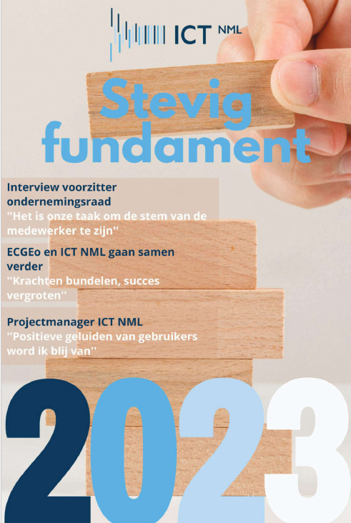



Voorwoord
'Als ik op 2023 terugkijk kom ik tot de conclusie dat ik heb gevonden waar ik naar op zoek was: organisatie-dynamiek. Begin 2023 stonden we meteen op scherp. Het jaar werd ingeluid met een heuse escalatie in het project nieuw werkplek concept, waarbij we een stevig beroep moesten doen op twee leveranciers én een aantal van onze eigen medewerkers. Nog net voor de overgang van hoop naar wanhoop werd het euvel - een 'vinkje' - getackeld en kon het project worden voortgezet. Inmiddels zijn Someren, Asten én Venlo voorzien van een managed werkplek en worden de nodige stappen gezet voor de volgende
deelnemers.
De gemeenten Asten en Someren kozen na uitgebreid onderzoek beiden voor ICT NML als partner voor een toekomstbestendige en veilige ICT-omgeving. Zo makkelijk als dit nu hier geschreven staat, zo complex is het daadwerkelijk operationa-liseren ervan gebleken. Met inzet van alle partijen (Asten, Someren en ICT NML) en door te leren van én met elkaar, hebben we belangrijke stappen gezet en is het project op dit moment van schrijven nagenoeg afgerond.
De TGV waar ik november 2022 op ben gesprongen raasde door 2023. We zijn ambitieus, gedisciplineerd, vallen en staan weer op, leren en tonen doorzettings-vermogen. Vele werkzaamheden laten zich qua inzet van sociaal kapitaal goed plannen en de afgesproken resultaten zijn op moment x aardig tot goed voorspelbaar. Wel merken we steeds meer dat we op sommige kennisgebieden formatief gezien krap zitten en kwetsbaar zijn. Op het gebied van projecten die reeds een lange historie kennen, blijft het vaak nog spannend en is de voorspelbaarheid qua inzet van sociaal kapitaal en de afgesproken resultaten mede afhankelijk van een beetje 'geluk'. Daarom sta ik expliciet stil bij het doorzettingsvermogen van onze medewerkers en bij de goede relaties die we hebben opgebouwd met de deelnemende gemeenten en leveranciers. Dankzij deze drive en waardevolle relaties hebben we samen grootse technische uitdagingen overwonnen en mooie
resultaten behaald.
II 1 1!J'I ICT NML

2


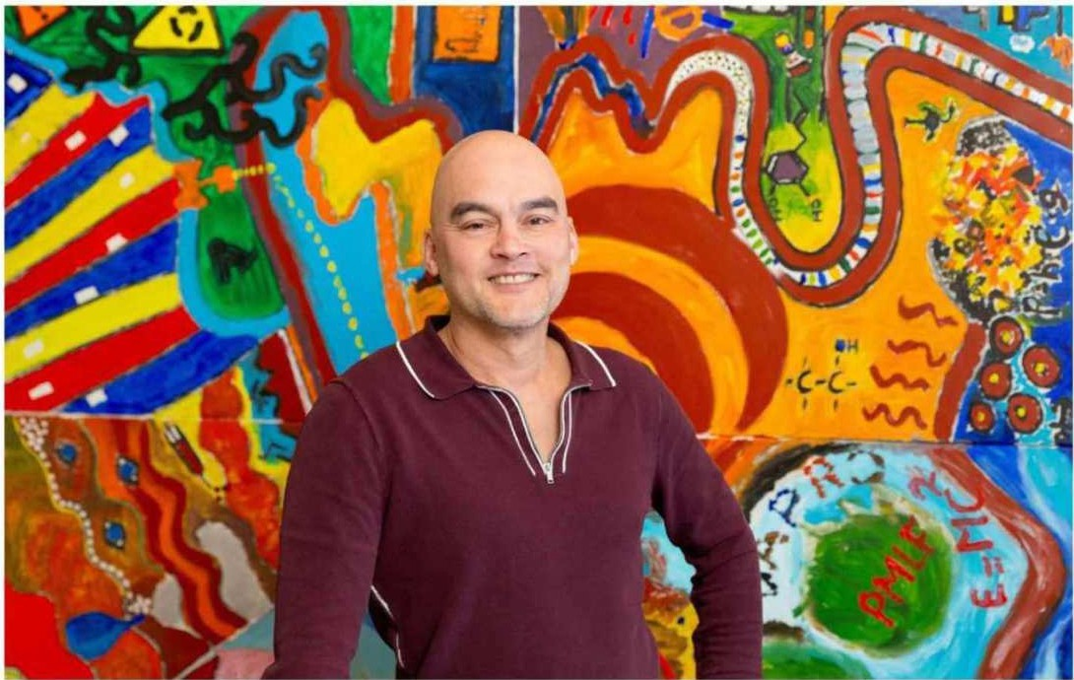

Ook sta ik nog even kort stil bij de majeure verstoring van ons netwerk die zich in juni 2023 heeft voorgedaan. Een verstoring die ik in meer dan 30 jaar qua omvang en impact op eindgebruikers en dienstverlening richting burgers niet eerder heb meegemaakt. Na onderzoek en uitgebreid testen keerde de stabiliteit en beschikbaarheid van ons netwerk terug en zijn verdere verstoringen van deze omgang uitgebleven.
Ik ervaar ICT NML als een organisatie met een sterke operationele focus, waarbij (soms met bovenmenselijke inspanningen) mooie technische resultaten worden behaald. Inmiddels is de fase aangebroken waarin we slimmer moeten gaan werken in plaats van harder. Het hebben van processen, toezien op de naleving en continue ontwikkeling ervan én een geoliede ondersteunende bedrijfsvoering zijn hierbij evident. Hier hebben we in 2023 flinke stappen gezet en het uitvoeren van processen staat binnen ICT NML symbool voor beweging. Belangrijke factoren vormen technologische ontwikkelingen en inzet van IT en mensen. We merken dat we qua bedrijfsvoering krap zitten qua formatie en kwetsbaar zijn. Bovendien zijn we nog te vaak bezig met ondersteuningsvraagstukken in plaats van tactische en strategische vraagstukken. Aandachtspunten dus voor de komende periode.
Ik wens u veel leesplezier en spreek de wens uit stappen gaan zetten.
dat we in 2024 samen weer mooie
Directeur ICT NML
3



Inhoudsopgave
2
5
7
9
11
12
14
16
19
20
47
48
Voorwoord
ürgen Tessers
Gerealiseerd in 2023
ECGEo en ICT NML slaan handen ineen - Jurgen Tessers en Rob
Claa-,;:u:::r.
Steentje bijdragen aan de organisatie - Interview
aul Hermans
Beschikbaarheid, integriteit en vertrouwelijkheid: een essentiële drie eenheid - interview J >ost Pouhsse 1 t:: 1 Juut,) Ber1s
De stem van de klant KTO 2023 - Servicemanagement
Centrale organisatie Functioneel beheer M365: minder kwetsbaar,
" e f "'" Jeroe.,
meer continuïtei - interview Je 1111,e,
li::,Le s
u
Vooruit blijven denken om bij de tijd te blijven - interview
nul... ,/ n LIJT
Ongekende inflatie, geen onvoorziene verassingen: 2023 was
een prima jaar - interview
�• ,hout
o
Jaarrekening
nancieel verslag 2023
Programmaplan ICT NML 2.0
e basis op orde
Slotwoord en vooruitblik 2024




Gerealiseerd in 2023
Transitie
stagiaires
ECGeo
naar
ICT
NML
-
HBO
en
MBO
-
Implementatie
SIEM-SOC
-
Jaarlijkse
uitwijktest - Processen inzichtelijk - Proceseigenaren
benoemd
-
10
jaar
ICT
NML
-
Implementatie
Planningstool (Gripp) - Start team Functioneel Beheer
-
Livegang
Changeproces
Eva
-
Komst
van
coördinatoren
-
Klanttevredenheidsonderzoek
-
Project
Bestelproces
afgerond
- Oplevering ICT
NML
projecthandboek
salarisadministratie
-
-
Voorbereidingen
nieuwe
Implementatie
storage
M365
back-up
-
Afronding
project
Netwerk
Redesign
-
-
Eerste
editie
Connected
(medewerkersmagazine)
-
-
Verbeteringen
TOPdesk
-
Product
ownership
Migratie
(team
NSX-V
-
POP-plannen
-
Beheer
op
orde
Infrastructuur)
-
Implementatie
Workplacemanagement
(Asana)
-
Uitrol
Managed
werkplek (Asten, Someren en Venlo) -
Toetreding Asten en Someren
"Een van de belangrijke projecten in 2023 was de toetreding van
de gemeenten Asten en Someren. Het
project dat in 2021 van
start ging was ook in
2023 nog
steeds
een groot(s) project. Dit
vanwege
voortschrijdende
inzichten
die
tijdens
he project
ontstonden. Voorbeelden hiervan zijn de implementatie van het
managed
laptop-concept
en
de keuze
om
alle
servers
migreren inzichten
en
applicaties opnieuw te installeren in plaats van te
en
wat
te zeggen van
Exchange Online. Hoewel deze
en
keuzes de doorlooptijd en resourcebehoefte beïnvloedde, plukken
we nu de vruchten van deze keuzes, waardoor Asten en Someren
deels
voorlopen
op
andere
deelnemers.
In
2024 zetten
we de
puntjes op de i en vindt de evaluatie en afronding plaats."
5

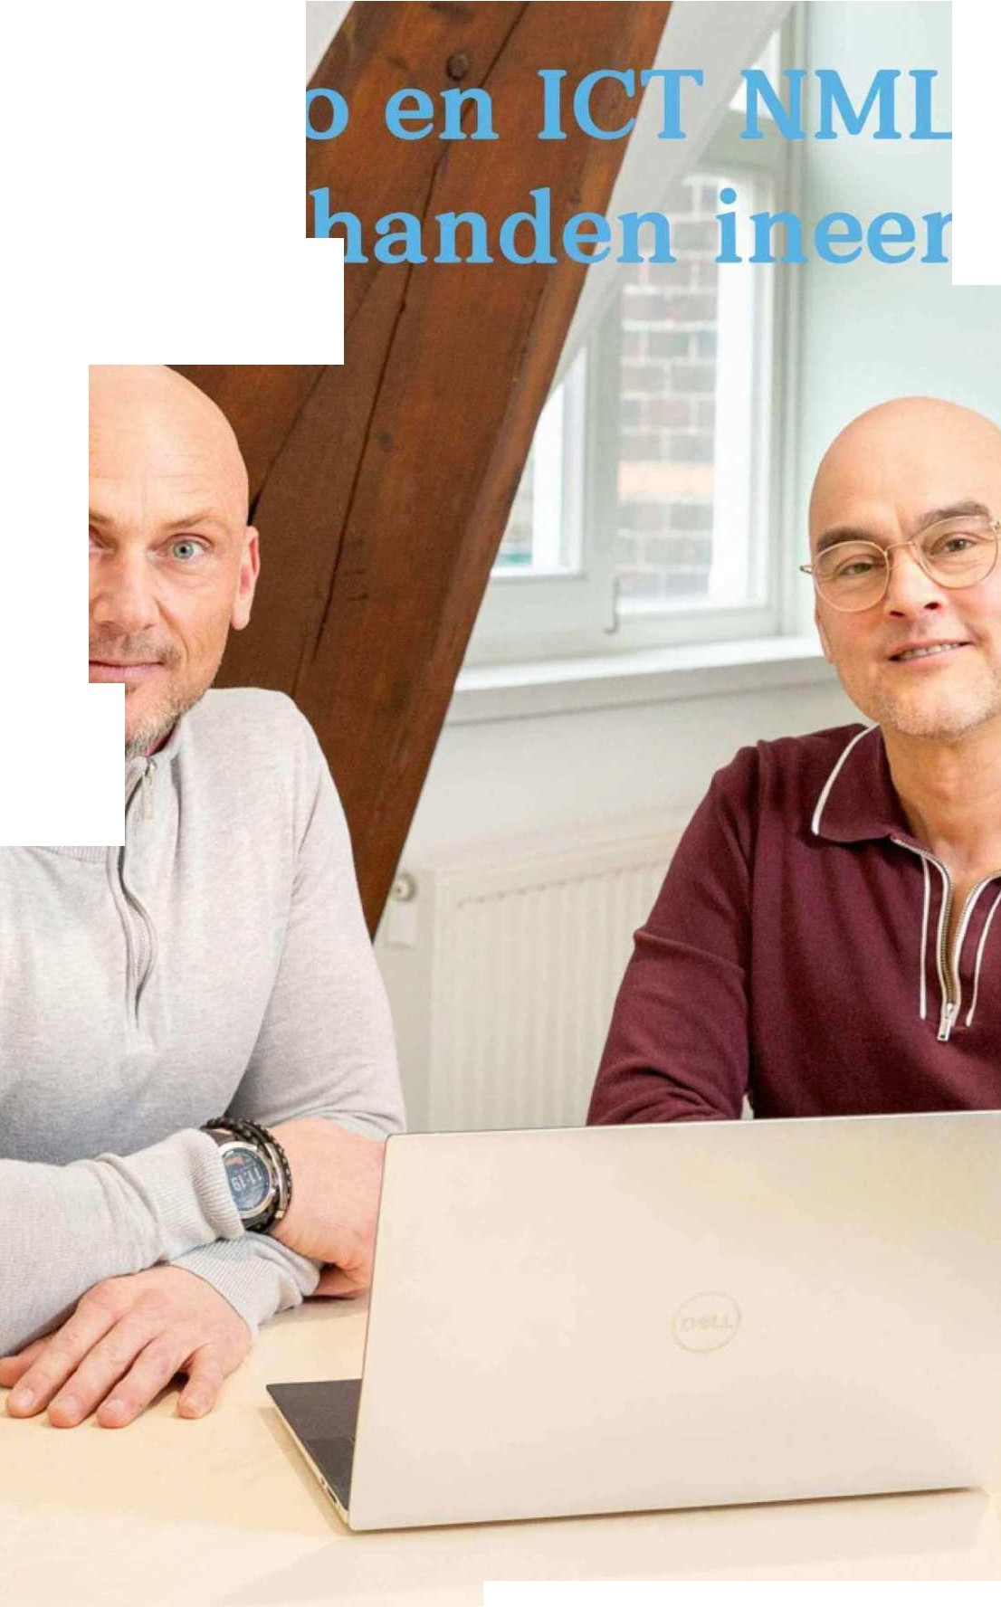
ML
EC
slaa
J
\� ... ....

1
I
111111111 1C




Bij de bestuurlijk gewenste evaluatie in 2020 is het uitvoeringsverband ECGeo geëvalueerd met als conclusie dat ECGeo sinds de start in 2017 was gegroeid tot een kansrijke en solide organisatie. Aanbeveling vanuit deze evaluatie was wel om de samenwerking robuuster onder te brengen. Met als belangrijkste doel de organisatie toekomstbestendiger te maken én klaar te zijn voor de snelle ontwikkelingen binnen
het geo-domein.
Samen verder
Na het onderzoeken van een aantal scenario's kwam het samengaan van ECGeo en ICT NML als sterkste optie uit de bus. In 2021 is de business case uitgewerkt, in 2022 hebben de colleges van Leudal, Nederweert, Roermond en Weert een ontwerpbesluit genomen om de transitie te starten. In 2023 is hard gewerkt om op ambtelijk niveau alles voor te bereiden en om juridisch een en ander goed te regelen. Zo is er een nieuwe gemeen-schappelijke regeling opgesteld en zijn de voorbereidingen voor de daadwerkelijke transitie gestart. Daarnaast is er een plan opgesteld en zijn de eerste acties ondernomen om ervoor te zorgen dat het team van ECGeo daadwerkelijk geïntegreerd wordt, waardoor ECGeo en ICT NML samen een toekomstbestendige organisatie vormen. Eind 2023 is de
besluitvorming officieel afgerond, waarvoor we alle betrokkenen zeer dankbaar zijn.
Uitdagingen
Zoals bij alle veranderingen hebben we ook met het samengaan van ICT NML en ECGeo de nodige uitdagingen gekend. Wijzigingen van deze omvang vragen een gedegen voorbereiding. Onderzoeken van scenario's, het uitwerken van een business case, juridisch zaken goed borgen en bestuurlijke besluitvorming vragen tijd en veroorzaken vaak onrust bij direct betrokkenen. De impact op de teams is fors en medewerkers voelden onrust of onzekerheid. Een flink deel van het team, wist de rust te bewaren en bleef aan bord.
Helaas heeft een klein deel de keuze gemaakt om andere stappen te zetten.
Maar ook praktisch waren er uitdagingen voldoende. De verbouwing van de 2e etage was op papier snel gepland. De praktijk bleek helaas weerbarstiger, onvoldoende beschikbaarheid van vakmensen, stijgende prijzen, het zorgde voor vertraging. Toch is de verbouwing een feit. Vanaf januari 2024 is ook het team van ECGeo gehuisvest op de
Godsweerderstraat.
Blik vooruit
ICT NML en ECGeo gaan in 2024 samen aan de slag om maximaal te profiteren van elkaars kracht. Zowel MT als de medewerkers kijken uit naar de nieuwe samenwerking, naar een gezamenlijke ontwikkeling. En hoewel in de afgelopen jaren niet altijd eenvoudig was, is er nu rust en wordt er weer gelachen. Zijn er dan geen uitdagingen meer? Jazeker wel, qua formatie is ECGeo nog niet op volle kracht en de plannen die gemaakt zijn, vragen nu om realisatie. Door er echter samen de schouders onder te zetten, aandacht te hebben voor verschillen, door minder goed gemaakte keuzes in het verleden durven toe te geven en te leren van gemaakte fouten, kunnen we de klus klaren en samen nog vele mooie stappen
zetten.
7

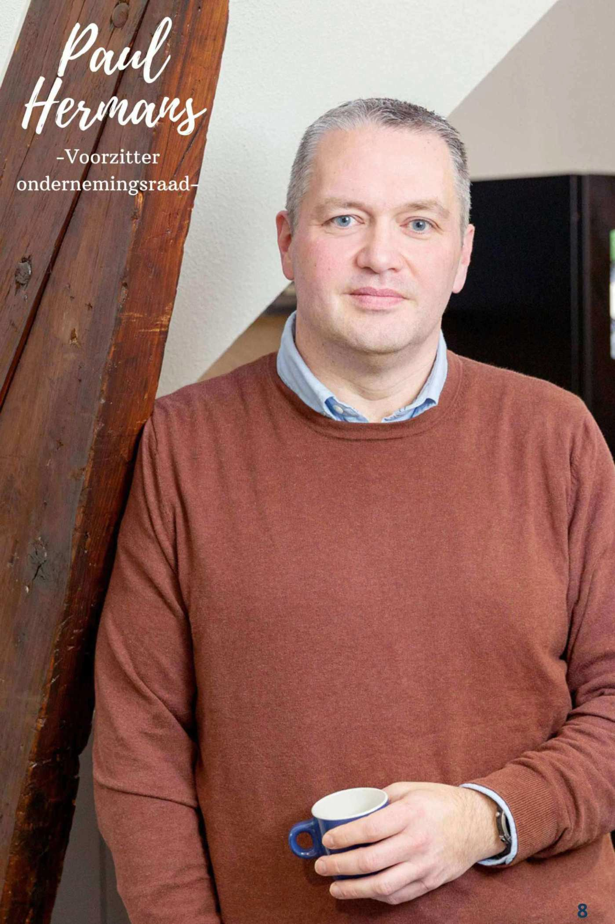



Interview
"Steentje bijdragen aan de organisatie"
Voor
het
jaarverslag gaan we dit
keer
in gesprek met
Paul Hermans. Paul is
coördinator werkplekbeheer bij ICT NML en sinds april 2023 is hij voorzitter van de
OR. Paul faciliteert en ondersteunt team werkplekbeheer bij het effectief en veilig
beheren van
werkplekken.
Naast
deze
vakinhoudelijke rol
wilde
hij
ook
zijn
steentje bijdragen aan de organisatie en daarom stelde hij zich in 2023 kandidaat
voor de ondernemingsraad.
"Op 19 april 2023 ben ik gekozen en kort daarna hebben we binnen onze driekoppige OR de taken verdeeld. Vanaf dat moment aan mij de eer om voorzitter te zijn, Dennis Hinssen en Yannick Zelen maken de OR compleet. De eerste periode na de verkiezingen hebben vooral in het teken gestaan van overdracht en Inwerken. En dat is bijzonder plezierig verlopen; dank aan onze voorgangers. Het belangrijkste vind ik dat we als OR een constructief kritische
gesprekspartner zijn voor het MT. We kijken en denken mee over beleid en hoe we als ICT
NML een aantrekkelijke werkgever zijn en
blijven. Ook hebben we een controlerende rol
richting onze
werkgever,
zodat we zeker
zijn dat alles conform de geldende
wet- en
regelgeving verloopt. En hoewel we als OR
nog kort actief zijn in deze samenstelling, is de
conclusie gelukkig dat we vooral proactief aan de slag kunnen en vooral als klankbord en gesprekpartner met het management optrekken. De samenwerking tussen OR en MT is heel
prettig, constructief en opbouwend."
In 2023 zijn we als OR onder andere actief betrokken geweest bij de volgende onderwerpen:
•
De aansluiting van ECGeo bij ICT NML, hierbij hebben we als OR zowel gekeken naar de aspecten vanuit de werkgever, maar zeker ook gekeken vanuit het werknemersperspec-tief van zowel ICT NML als ECGeo.
De onduidelijkheid rondom declaraties hebben we op de agenda gezet waardoor het proces en de communicatie over declaraties verbeterd is.
Afgelopen Jaar werd meer dan eens duidelijk dat de topkoeling niet naar behoren werkte, waardoor de temperatuur in de zomer niet prettig was. Het probleem was niet direct structureel op te lossen. Door echter in gesprek te gaan met de werkgever zijn er extra voorzieningen beschikbaar gesteld (koelkast, frisdrank) en worden gesprekken gevoerd
over een structurele oplossing.
•
•
Uitdagingen voor 2024
"Als eerste gaan we als OR kijken hoe we onze eigen communicatie kunnen verbeteren, zodat medewerkers een goed beeld hebben waar we als OR mee bezig zijn. Ook kijken we naar een manier om bij medewerkers input op te halen over onderwerpen waarvan zij vinden dat we die als OR bespreekbaar moeten maken. Uiteraard volgen we de integratie van ICT NML en ECGeo goed. En tot slot staat vitaliteit op de agenda. Vier mooie onderwerpen waar we ons dit jaar onder meer op richten en die bijdragen aan de professionalisering die ICT NML doormaakt.
111 ICT
NML
9

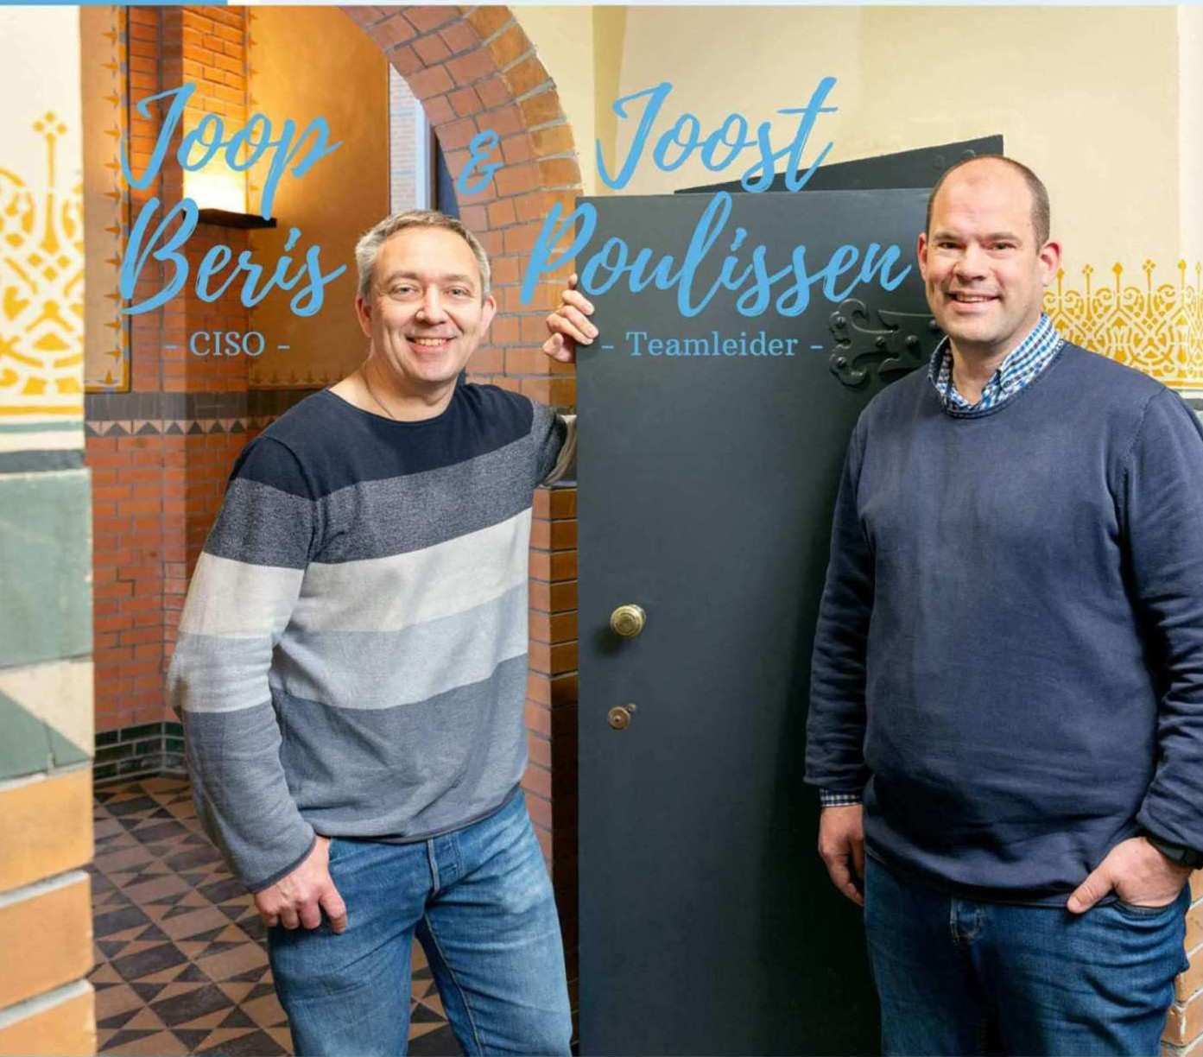
Interview
"Beschikbaarheid, integriteit en vertrouwelijkheid:
@Pn essPntiële drie eenheid"
Digitalisering en technologische ontwikkelingen maken dat de beschikbaarheid, integriteit envertrouwelijkheid van informatie steeds noodzakelijker wordt. Data en informatie zijn onmisbaar en om die reden interessant voor kwaadwillende. Als organisatie wil je niet dat gegevens op straat komen te liggen en daarom kan geen enkele organisatie om informatiebeveiliging heen. ICT NML draagt naast de verantwoordelijkheid voor data en informatie van de eigen organisatie ook verantwoordelijkheid voor gegevens van de aangesloten gemeenten. Vanaf eind 2022 staat informatiebeveiliging hoog op de agenda van het MT en in 2023 zijn mooie stappen gemaakt. Joop Beris en Joost Poulissen vertellen graag over de stappen die gezet zijn en kijken vooruit.
10








Joop Beris (CISO): "Informatiebeveiliging kan alleen werken als het voldoende aandacht en prioriteit krijgt. Alleen dan kun je stappen zetten." "Het besef dat onze verantwoordelijkheid verder gaat dan de eigen systemen, zorgde ervoor dat we eind 2022 een actieplan Informatiebeveiliging hebben opgesteld", aldus Joost Poulissen - MT lid en verantwoordelijk voor veel beheersprocessen waar ook informatiebeveiliging prominent aanwezig is. "Er is meer aandacht voor het planmatig patchen van alle producten, zodat het beheer op orde is, de omgeving stabiel is én er voldoende aandacht is voor kwetsbaarheden en eventuele bugs. Ook hebben we Product Ownership ingevoerd, waarmee er altijd iemand verantwoordelijk is voor de kwaliteit en beschikbaarheid van een product. Deze acties hebben er voor gezorgd dat er een stabiele en betrouwbare
basis is."
Basis op orde en dan...
Met de basis op orde hebben we ervoor gekozen om een CERT-proces uit te werken en een Security Incident & Even Management (SIEM) te implementeren. CERT staat voor Computer Emergency Response Team. Dit betekent dat er bij een grote storing of kwetsbaarheid het CERT-proces in werking treedt. Dit proces start met het samenstellen van een CERT-team dat vanaf dat moment één taak heeft: het oplossen van de calamiteit. Afhankelijk van de aard van de calamiteit wordt gekeken welke kennis, expertise en bevoegdheden nodig zijn en dat bepaalt wie er deelnemen aan het team. Joost: "Dankzij deze werkwijze kunnen we gestructureerd reageren en actie ondernemen, er wordt capaciteit beschikbaar gesteld, de verwachtingen zijn voor iedereen helder en de oplossing is sneller voorhanden, omdat direct gewerkt kan worden aan het oplossen van
de calamiteit."
"Security Incident & Even Management - kortweg SIEM - zorgt samen met SOC (Security Operations Center) voor 24/7 monitoring, detectie en melding van security incidenten binnen een IT-omgeving. Door deze monitoring te automatiseren en gebruik te maken van slimme technieken ontstaat inzicht en worden mogelijke calamiteiten en verdacht gedrag eerder zichtbaar. Met als belangrijkste voordeel dat het mogelijk wordt'om pro-actief stappen te ondernemen en problemen te voorkomen of schade te beperken. Een prachtig hulpmiddel om de veiligheid van de IT omgeving op niveau te houden", aldus
Joop.
Joost: "In 2024 gaan we informatiebeveiliging aîs proces doorontwikkelen. Dat wil zeggen dat informatiebeveiliging aanhaakt bij alle processen om zo maximaal aan te sluiten bij de bestaande regelgeving. Ook gaan we onze primaire processen onder de loep nemen en in kaart brengen wat er nodig is om ook in tijden van calamiteiten deze processen draaiend te houden. En we nemen het autorisatiebeheersproces nog eens kriti.sch onder de loep, zodat we nog beter grip krijgen op de toegangsrechten én we ook eenvoudig
kunnen aantonen hoe een en ander georganiseerd is. Tot zover de doelen voor onze
eigen organisatie."
•
'
►
"Als we kijken naar projecten voor de aangesloten gemeenten dan gaan we in kaart brengen hoe we het informatiebeveiligingsincidentenproces voor hen kunnen inzetten. In samenwerking met elke deelnemende gemeente bekijken we wat de behoeften zijn en hoe opvolging van de meldingen het bestê structureel georganisee1'd en geborgd kán worden. En last but not least gaan we een uniform proces ontwikkele{l voor
leverancierstoegang, zodat ook op dit vlak de veiligheid beter gewaarborgd kaR worden."
ICT
NML
11







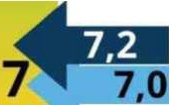
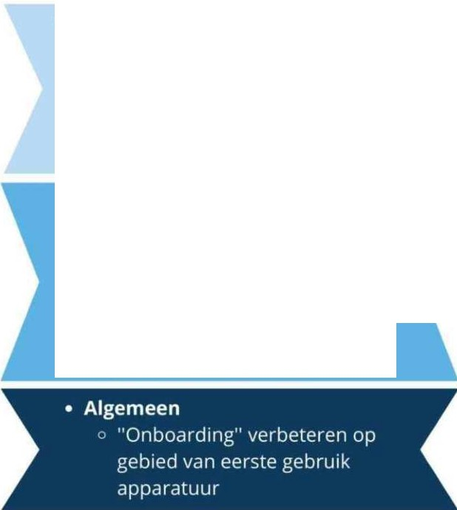



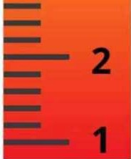
KTO
Eind 2023 is er vanuit ICTNML wederom een klanttevredenheidonderzoek gehouden onder de gebruikers bij alle deelnemende gemeenten. Gemeenten hebben hun gebruikers uitgenodigd om de enquête in te vullen. De input uit het tevredenheidsonderzoek geeft ons
waardevolle informatie over hoe gebruikers onze dienstverlening ervaren en waarderen. En
dat geeft biedt ons houvast bij het bepalen van ontwikkelingen.
•
Ruim 3.500 gebruikers bij 6 gemeenten 566respondenten
- 38 informatie & advies medewerkers
- 35 leidinggevenden
- 454 eindgebruikers
- 39 applicatiebeheerders.
��•
9
Speerpunten om in 2024 dit resultaat
vast te houden en te verbeteren.
8
Applicatie-
beheerders
- Printers
o Het printen van grote(re) bestanden
Eindgebruikers
7,1
6,7
l&A medewerkers
Leiding-
gevenden
- Wifi
o Dekkingsonderzoek
6
- Eva
  - Vindbaarheid "Eva" verbeteren
  - Handleidingen up-to-date brengen en houden
  - Minder vaktaal gebruiken
  - Zoektermen verbeteren
5
4
- Communicatie met gebruikers
  - Klantgerichtheid verhogen (ken je klant)
  - Aanwezigheid/ aanspreekpunt op locaties verhogen
  - Vaker de klant telefonisch
proberen te bereiken
3
12

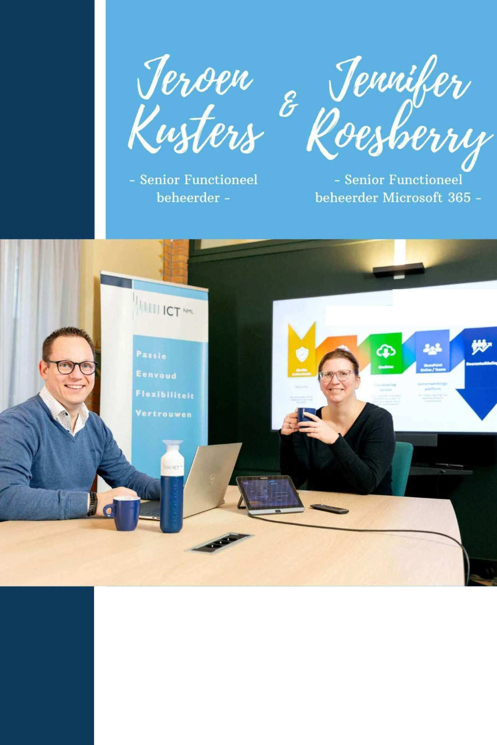
MILES ONES
:1 1111111111111111CT
1
NML
13

Interview
"Centrale organisatie Functioneel Beheer M365: minder kwetsbaar, meer continuïteit"
Jeroen Kusters vormt sinds medio 2023 een team metJennifer Roesberry. Zij vormen
- nu nog samen, maar vanaf maart 2024 sluit ook Yannick Zelen bij hen aan - het team Functioneel Beheer. Zij staan aan de lat om te zorgen voor stabiliteit en gebruiksvriendelijkheid van beschikbare applicaties. Want na de aanschaf van een applicatie begint het eigenlijk pas, dan volgt de inrichting, zodat een applicatie qua processen, beveiliging, werkwijze zo beheersbaar, gebruiksvriendelijk en stabiel mogelijk ingericht wordt. Functioneel beheerders zorgen dat waar nodig processen worden aangepast, applicaties zo optimaal mogelijk ingericht worden en dat
gebruikers op de hoogte zijn van het juiste gebruik van een applicatie.
Centraliseren
Tot voor kort verzorgde ICT NML het functionele beheer voor de eigen applicaties en gemeenten deden dit voor de applicaties die zij in gebruik hadden. Vaak is het een extra taak die belegd wordt bij een medewerker, zonder dat hier specifiek tijd voor beschikbaar is. Microsoft365 biedt vele mogelijkheden en daarmee vraagt dit ook aanzienlijk meer tijd, kennis en expertise vanuit functioneel beheer. Daarom is besloten om het functioneel beheer voor Microsoft 365 - van zowel de eigen organisatie als alle aangesloten gemeenten
- bij ICT NML te beleggen. En dat betekende het opnieuw organiseren van functioneel
beheer.
Teamwork
Tot de komst van Jennifer was Jeroen functioneel beheerder bij ICT NML. Maar deze verandering vraagt om meer kennis, meer tijd en meer stabiliteit en daarmee werd het tijd voor het formeren van een team Functioneel Beheer. Jennifer was senior servicedeskmedewerker bij de Veiligheidsregio en had daar het functioneel beheer van Microsoft 365 binnen haar takenpakket. De ervaring die zij al heeft opgedaan is van onschatbare waarde en complementair aan de ervaring van Jeroen. Met de komst van Yannick in 2024 als junior functioneel beheerder, maar met een flinke dosis ervaring bij gebruikersondersteuning, is het team voor nu compleet en klaar om de nieuwe taak op
zich te nemen.
Scope afbakenen en werkafspraken vastleggen
In 2023 hebben Jeroen en Jennifer zich voornamelijk bezig gehouden met het afbakenen van de scope en het opzetten van een baseline en security richtlijn en het bepalen van de werkafspraken met betrekking tot beheersbaarheid. Het uitgangspunt is hierbij dat 80% voor alle partijen gelijk is en een klein deel maatwerk mogelijk is. Ook is gekeken naar een goede verdeling van de applicaties binnen het team Functioneel Beheer en er is een eerste inventarisatie gestart om te zien wat de voor- en nadelen zijn van het eventueel centraal organiseren van het functioneel beheer van TOPdesk.
14




- Projectmanager I
,

Interview
"Vooruit blijven denken om bij de tijd te blijven"
Toen begin 2020 de pandemie uitbrak werden ICT NML en haar deelnemers gedwongen tot een andere manier van werken. Medewerkers werkten massaal vanuit huis en Microsoft Teams werd versneld uitgerold als communicatiemiddel. Later vroegen we ons af of we ooit nog terug gaan naar werken op kantoor en wat het betekent wanneer er een nieuw normaal ontstaat. Deze verandering, de nieuwe mogelijkheden, de behoefte aan het verbeteren van de veiligheid en beheersbaarheid en de onzekerheid van de toekomst vereisen flexibiliteit en aanpassing van ons werkplekconcept. En met dat gegeven is Projectmanager
Ronald van Lijf aan de slag gegaan. In dit artikel blikt Ronald terug op het project.
Toekomstbestendige werkplek
"Het bestaande werkplekconcept vormde een prima basis, echter het voldeed niet meer aan de behoeften van gemeenten en gebruikers. Bij het bestaande werkplekconcept was het uitgangspunt dat elk apparaat gebruikt kon worden om te werken. In de nieuwe situatie is dat beperkter mogelijk, het nieuwe werkplekconcept zet in op zogenaamde 'managed devices', ofwel er kan gewerkt worden op een ''veilig" apparaat dat door de werkgever wordt aangeboden. Zo zijn we beter in staat om een veilige, toekomstbestendige werkomgeving te bieden én kunnen we betere ondersteuning bieden aan gebruikers. Daarnaast is er de mogelijkheid om via het WorkspaceOne HUB portaal applicaties aan te bieden. Hierdoor heeft de gebruiker sneller toegang heeft tot applicaties en data doordat er niet meer
ingelogd hoeft te worden in de VDI werkomgeving.
Plan van aanpak
"In 2022 zijn de voorbereidingen voor het nieuwe werkplekconcept van start gegaan. In 2023 stond de uitrol en implementatie centraal. We zijn "noodgedwongen" van start gegaan zonder een zogenaamde Proof of Concept (pilotfase) en dat is meteen een leerpunt naar volgende projecten. Sla in welke situatie dan ook nooit de pilotfase over, ook al loopt een project hierdoor vertraging op. Het jaar werd namelijk ingeluid met een heuse escalatie in het project 'nieuw werkplek concept', waarbij we een stevig beroep moesten doen op twee van onze leveranciers én een aantal van onze eigen medewerkers. Nog net voor de overgang van hoop naar wanhoop werd het euvel getackeld en kon het project worden voortgezet. En ondanks de moeizame start en de vele leerpunten is in 2023 de uitrol van het nieuwe werkplekconcept volledig gerealiseerd bij de gemeenten Asten, Someren en Venlo. Dit dankzij de goede en zeer prettige samenwerking tussen de gemeenten en het projectteam. Tevens zijn gelijktijdig alle beeldschermen vervangen. Een aanvulling aan het project dat echt een nauwe samenwerking tussen het ICT NML project
en de gemeenten vereiste.
111 ICT
NML
16



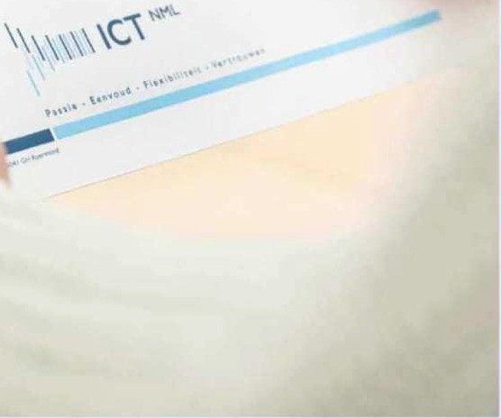

Wat anders met de kennis van nu?
"Voor aanvang van het project hebben we de impact en grootte onvoldoende op waarde ingeschat. Hierdoor is in een latere fase te snel gekozen om direct op de werkvloer het nieuwe werkplekconcept te lanceren. Door vooraf de impact nauwkeuriger In kaart te brengen én door altijd een POC fase te volgen, krijg je een efficiëntere en minder risicovolle implementatie. Ook op gebied van communicatie hebben we een aantal verbeterpunten geconstateerd. Door vooraf de verwachtingen zo concreet en helder mogelijk te duiden,
worden misverstanden en onnodig gevoel van vertraging voorkomen."
Blik vooruit
"Waar ik het meest blij van word is dat gebruikers die vooraf sceptisch waren, nu zeer positief zijn. Men hoeft minder in te loggen, het Inloggen verloopt sneller en de werkomgeving is stabieler. Daarnaast kijk ik uit naar de implementatie bij de gemeenten Nederweert, Roermond en Weert. Als alles volgens planning verloopt dan ronden we eind 2024 het
project af en dragen we het over naar de reguliere ondersteuning."
111 ICT
NML
17



Interview
"Ongekende inflatie, geen onvoorziene verassingen:
2023 was een prima jaar"
"Het eerste woord dat bij me op komt als je me vraagt wat voor jaar 2023 was, is het woord prima. Ondanks dat het een jaar was met ongekende inflatie. Gedurende het jaar hebben we daarom de cijfers bijgesteld, maar gelukkig bleek aan het einde van het jaar dat we een licht overschot konden noteren. Zwarte cijfers in lijn met de prognoses; geen verrassingen in de jaarcijfers. Het nieuwe financiële systeem, in samenwerking met Crowe en ondersteund door de rapportages uit Power BI, heeft
ongetwijfeld aanzienlijk bijgedragen aan onze succesvolle ontwikkeling.
Uitdagingen
De uitdaging in 2023 lag dan ook meer bij het aanpassen van de financiële processen dan op het realiseren van een goed financieel resultaat. Het loskoppelen van de administratie van gemeente Venlo en het goed inrichten van de eigen administratie vergde meer tijd en inzet dan vooraf verwacht. Dit heeft er ook voor gezorgd dat de overgang naar een zelfstandig salarisadministratie in 2023 wel is voorbereid maar nog niet werkelijk in gang is gezet. In 2024 gaan we daadwerkelijk over. Ook het bouwen van de verschillende rapportages in Power BI om goed inzicht te krijgen en besluiten te kunnen nemen op basis van real-time informatie en tijdig te kunnen bijsturen indien nodig, heeft de nodige tijd gevraagd. En laten we de voorbereidingen om ICT NML en ECGeo samen te voegen niet vergeten. Maar alle inspanningen zijn niet zonder resultaat gebleven en dus kijk ik
terug op een prima 2023."
Doorpakken in 2024
Er is een mooi, stevig fundament en dat betekent dat we in 2024 kunnen door ontwikkelen. Zo richten we ons op het volledig integreren van ECGeo en het benutten van de inzichten vanuit PowerBI. De HR Processen en nieuwe salarisadministratie hebben onze volle aandacht. Aandacht voor het repareren van zaken die (nog) niet goed gaan, voor heldere communicatie en waar nodig extra uitleg om nieuwe processen goed te laten landen. En natuurlijk gaan we ook aan de slag met de informatie die beschikbaar komt met het gebruik van de nieuwe systemen.
En tot slot starten we dit jaar met de zero-base opbouw van de begroting van 2025. Een wens die we al meerdere jaren hebben, maar die vanwege andere prioriteiten is doorgeschoven. Door de begroting vanaf de basis opnieuw op te bouwen, zetten we de doelstellingen centraal in plaats van het budget van voorgaande jaren, krijgen we meer
inzicht in de kostenstructuur en worden kosten toegekend aan de juiste activiteiten.
19



Jaarrekening
Financieel verslag 2023
20

Inhoud jaarrekening
Financiële samenvatting
Programmaplan
Programmaplan automatisering
Programma bedrijfsvoering/ overzicht overhead Overzicht heffing Vennootschapbelasting Overzicht algemene dekkingsmiddelen Overzicht onvoorzien
Beleidsindicatoren
22
22
22
23
23
23
23
24
Paragrafen
Paragraaf weerstandsvermogen en risicobeheersing Paragraaf financiering
Jaarrekening
Balans per 31 december 2023
Het overzicht van baten en lasten in de jaarrekening 2023 Grondslagen voor waardering en resultaatbepaling Toelichting op de balans
Toelichting op het overzicht baten en lasten Overzicht incidentele baten en lasten Structureel begrotingsevenwicht
Informatie Wet Normering Topinkomens (WND
Analyse begrotingsafwijkingen en begrotingsrechtmatigheid Taakvelden
Rechtmatigheidsverantwoording
25
25
31
34
34
35
36
37
39
42
42
42
44
44
45
21

Financiële samenvatting
De jaarrekening 2023 van ICTNML sluit met een voordelig financieel resultaat van afgerond
€141.000.
Het voordelig resultaat van deze jaarrekening ontstaat enerzijds door lagere leasekosten en datacommunicatiekosten en anderzijds hogere licentiekosten en hogere personeels- en inhuurkosten. Dit alles past in de transitie van langdunge leasekosten naar meer reguliere operationele kosten zoals licentiekosten en personeelskosten.
Eind 2023 is reeds€ 320.000 terugbetaald aan de deelnemende gemeenten middels de 2e begrotingswijziging 2023. ICT NML stelt voor om het voordelig resultaat 2023 te reserveren voor het archiefwaardig worden van ICT NML en inhuur van noodzakelijk personeel in 2024 (secretariaat, control, projectleider etc).
Programmaplan
Programma automatiserine:
Vanuit de visie ICT NML is het volgende geformuleerd met betrekking tot dit programma:
"ICT Noord- en Midden Limburg (ICTNML) is een gerenommeerde ICT-dienstverlener die zowel de lokale overheid als haar ketenpartners:
•
•
•
helpt te excelleren door snel, goed en slim gebruik te maken van technische mogelijkheden; aanzet tot synergie-effecten;
maximaal ontzorgt.
ICT NML biedt in beginsel een gemeenschappelijk automatiseringsplatform waarop het goed samenwerken Is. Dit is randvoorwaardelijk voor verdere digitale samenwerking. ICT NML heeft ondernemerschap hoog in het vaandel staan.
Zij is een wendbare en weerbare organisatie die borg staat voor de kwaliteit van dienstverlening en voorbereid is op de toekomst. Niet alleen haar eigen toekomst, maar ook op de toekomst van haar deelnemers.
De basis tot samenwerken is neergezet. De volgende kernwaarden geven daarbij richting aan ons handelen en gedrag: passie, vertrouwen, eenvoud en flexibiliteit."
De onderdelen Wat hebben we bereikt?' en 'Wat hebben we daarvoor gedaan?' zijn nader uitgewerkt in het inhoudelijke verslag dat u eerder heeft aangetroffen.
Wat heeft het gekost?
Begroting 2023voor wijziging
€9.626.030
€9.626.030
€0
€0
€0
Rekening
2022
Begroting 2023
na wijzigingen
Rekening
2023
Programma Automatisering
Verschil
Totaal lasten Totaal baten
Saldo van baten en lasten
Mutatle reserves
Resultaat
€8.625.843
€8.959.176
€ 333.333
€0
€ 333.333
€10.103.669
€9.941.751
·€ 161.918
€161.918
€0
€9.535.684
€9.672.715
€ 137.031
€161.918
€ 298.949
€567.985
€269.036
€ 298.949
€0
€ 298.949
Voor de verschillenanalyse wordt verwezen naar pagina 39 en verder.
22

Programma bedrijfsvoering/ overzicht overhead
Het programma Bedrijfsvoering bestaat uit de PIOFACH taken, zijnde personeel, informatievoorziening, organisatie, financiën, automatisering, communicatie en huisvesting. De onderdelen Wat hebben we bereikt?' en 'Wat hebben we daarvoor gedaan?' zijn nader uitgewerkt in het inhoudelijke verslag dat u eerder heeft aangetroffen.
Wat heeft het gekost?
Begroting 2023 voor wijziging
€978.435
€978.435
€0
€0
€0
Begroting 2023 na wijziging
€1.033.203
€1.033.203
€0
€0
€0
Rekening
2022
Programma Bedrijfsvoering/
overzicht overhead
Rekening
2023
Verschil
€902.062
€973.785
€ 71.723
€0
€ 71.723
€1,208.877
€1.051.127
-€ 157.750
€0
·€ 157.750
€175.674
€17.924
·€ 157.750
€0
·€ 157.750
Totaal lasten
Totaal baten
Saldo van baten en lasten Mutatie reserves Resultaat
Voor de verschillenanalyse wordt verwezen naar pagina 39 en verder.
n,
-·-
...
..,
Medio 2020 is bekrachtigd dat de Gemeenschappelijke Regeling ICT NML valt onder de vrijstelling van art. 8f, lid 1, onderdeel c Wet Vpb 1969. Hierdoor is de Gemeenschappelijke Regeling, voor zover de huidige activiteiten niet wijzigen, vrijgesteld tot het doen van aangiften vennootschapsbelasting.
rl
i
- rlrtol
---• - t- !:ilo
o
n
,
Voor ICT NML zijn de algemene dekkingsmiddelen niet van toepassing.
,.,. .,.•Q
,
ICT NML heeft een post onvoorzien opgenomen van € 50.000. Onvoorziene kosten worden integraal geboekt en toegelicht binnen de programma's. Deze post is bij de 2e rapportage 2023 afgeraamd vanwege de financieel positieve prognose.
23

Beleidsindicatoren
Vanuit de BBV(Besluit Begroten en Verantwoording) is het verplicht om over de volgende beleidsindicatoren te rapporteren:
24

Indicator

Eenheid

Per.

ICTNML

Bron

Beschrijving

Formatie

Fte per 1000 Inwoners

2023

0,18

Eigen
admInlstratie

De toegestane formatie in fte van het ambtelijk apparaat op peildatum ljanuari.
Bezetting

Fte per 1000 inwoners

2023

0,17

Eigen administratie

De werkelijke bezetting in fte van het ambtelijk apparaat op peildatum ljanuarl.
Apparaatskosten

Kosten per Inwoner

2023

€35,52

Eigen
admInlstratie

De personele enmateriele kosten die verbonden zijn aan het functioneren van de organisatie. Hier worden alle kosten vanICT NML in meegenomen aangezien de kosten van ICTNMLvoor de deelnemende gemeenten binnen de
apparaatskosten vallen.
Externe inhuur

Kosten als% van de totale Ioonsom + totale kosten
Inhuur externen
2023

19%

Eigen administratie

De inhuur voor tijdelijkevervanging of voor Inhuur van specialisten met speeialIstl schevakkennis dl e
ontbreekt in de organisatie.
Overhead

% van totale lasten

2023

13%

Eigen administratie

De kosten die samenhangen met de sturing en ondersteuningvan de medewerkersin het primaire
proces.

Paragrafen
Voor ICT NML zijn de paragrafen weerstandsvermogen en risicobeheersing en de treasuryparagraaf van toepassing. Voor de paragraaf bedrijfsvoering wordt verwezen naar het programma Bedrijfsvoering/overzicht overhead.
Paragraaf weerstandsvermogen en risicobeheersing
P •ci ("r"\fYl.::1n;:inam0nthPIP1rl \1.:ic::;tppc::;tPIrl
In 2020 heeft ICT NML het rlsicomanagementbeleid vastgesteld.
Met het toepassen van risicomanagement streeft ICT NML de volgende doelstelling na:
•
•
•
het sturen op risico's;
het inzichtelijk maken van de risico's die de organisatie loopt;
zorgdragen dat risico's zo weinig mogelijk effect hebben op de uitvoering van bestaand beleid en voorzieningen;
zorgdragen voor de continuïteit van de dienstverlening; beheersen van processen in de organisatie;
het maken van verantwoorde keuzes met betrekking tot het al dan niet nemen van risico's;
voldoen aan de wettelijke vereisten omtrent het weerstandsvermogen uit de Besluit begroting en verantwoording (BW);
risicobewustzijn van (medewerkers van) de organisatie stimuleren en vergroten; optimaliseren van de risicokosten (kosten van preventie, verzekeringspremies en eigen schades).
•
•
•
•
•
•
P
c-· rr"\m.::in :ioon-,or.tholo rl \J:Jc-taocrolrl
Het risicomanagementproces is het continue proces van risico's in beeld krijgen, kwantificeren en afwegen of en welke beheersmaatregelen er genomen moeten worden. Het doorlopen van het risicomanagementproces is dus het uitvoeren van een risicoanalyse. Het risicomanagementproces kan per organisatieonderdeel of project worden doorlopen en het kan zo vaak worden doorlopen als men wenst. Het risicomanagementproces bestaat uit de stappen context, identificatie, analyse en beoordeling, afvvegen alternatieven, uitvoeren beheer strategie en evaluatie.
25



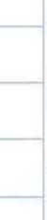
Context
Evaluatie
Identificatie
Communicatie
Uitvoeren beheersstrategie
Analyse en beoordeling
Afwegen alternatieven
ldentifi
te ns cos
In deze fase worden alle potentiële risico's geïdentificeerd. Hierbij valt te denken aan een breed scala
aan soorten risico's, zoals milieurisico's, aansprakelijkheidsrisico's, materiële risico's, etc.
ICTNML kiest ervoor om de risico's van onderuit de organisatie naar boven te laten komen (bottom-up benadering). Deze benadering zorgt ervoor dat de risico's op teamniveau worden benoemd. Dit Is een praktische benadering omdat risico's op deze manier worden benoemd door degenen die dagelijks
het werk uitvoeren waarin de risico's zich kunnen voordoen.
Na het in kaart brengen van de risico's kunnen deze geanalyseerd worden. De analyse bestaat uit een inschatting van de kans dat een gebeurtenis optreedt, waarbij tevens wordt aangegeven wat de gevolgen van het optreden van het risico kunnen zijn. In de processtap analyse en beoordeling worden de risico's dus gekwantificeerd. Deze kwantificeringgebeurt op basis van de hierna genoemde klassen. Bij beoordeling wordt gekeken naar de kwaliteit, uniformiteit en volledigheid van het
risicoprofiel.
Voor de beoordeling van de kans worden 5 klassen gebruikt. Het referentiebeeld dat erbij genoemd
staat kan worden gebruikt als hulpmiddel bij het bepalen van de kans.
Klasse
Referentiebeeld
Percentage
< o-f lx per1-0 jaar lx per5 - 10 jaar
10%
1
30%
2
1x per 2 - 5 jaar
50%
3
lx per1 - 2 jaar
70%
4
lx perjaar of >
90%
5
26


Gevolg
Voor alle risico's wordt nagegaan of deze financiële gevolgen met zich meebrengen. Daarnaast is het mogelijk dat een gebeurtenis gevolgen heeft voor het imago van de organisatie. Er zijn ook gebeurtenissen met enkel imagogevolgen mogelijk. Voor de beoordeling van de financiële gevolgen van een risico worden de volgende klassen met bijbehorende bandbreedtes gehanteerd.
Financiee.1gevolg
Klasse
X <
25.000
€
1
€ 25.000 <
€ 100.000 <
X <
X <
€
100.000
2
€
250.000
3
€ 250 .000 < X <
€
500 .000
4
€ 500.000 < X
5
Met behulp van de risicoscore kunnen risico's worden geprioriteerd en wordt inzichtelijk welke risico's de grootste invloed hebben op het realiseren van de doelstellingen. De risicoscore wordt bepaald door de klassen van kans en gevolg te vermenigvuldigen volgens onderstaande formule. Risicoscore= kans x gevolg
Als hulpmiddel bij de uitvoering van risicomanagement maakt ICT NML gebruik van het risicomanagementinformatiesysteem NARIS. Alle risico's die worden geïdentificeerd worden met bijbehorende kans en gevolgklassen opgenomen in NARIS. Het systeem wordt gebruikt bij het berekenen van de benodigde weerstandscapaciteit.
Binnen ICT NML zijn de risico's in beeld gebracht. Conform het vastgestelde beleid is vervolgens aangegeven wat de kans is dat een risico zich voordoet en wat het mogelijk financieel effect is.
Uiteindelijk zijn deze inschattingen binnen het MT getoetst en reëel bevonden.
27

# Risicogebeurtenis Netto kans Netto max gevolg

Netto score

10

1 Diefstal en fraude lx per 5 - 10 jaar € 50.000
2 Langdurig ziekteverzuim lx per 2 - 5 jaar € 100.000
3 Inbreuk op lx per 1 - 2 jaar € 100.000
inform atJebeveiliging
4 Juridisch risico rondom lx per 2 - 5 jaar € 30.000
contracten
5 Afscheid nemen personeel lx per 5 - 10 jaar € 150.000
6 Langdurige uitval ICT lx per 5 - 10 jaar € 1.000.000
systemen

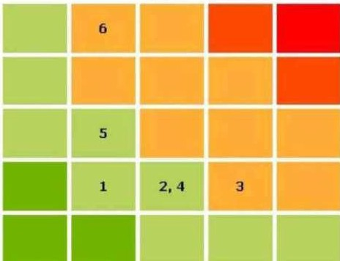
Nadere toelichting per risico:
1) Diefstal en fraude
€ 50.000
1x per 5 - 10 jaar
Diefstal en fraude kan altijd voorkomen. ICT NML zorgt in haar procedures en richtlijnen (waaronder functiescheiding) dat de kans hierop wordt geminimaliseerd. Toch blijft er op dit punt een restrisico dat elke organisatie loopt.
2) Langdurig ziekteverzuim
€ 100.000
1x per 2 - 5 jaar
Vanuit het HRM beleid wordt zorgvuldig omgegaan met personeel. Desondanks is langdurig ziekteverzuim een risico dat elke organisatie loopt. Regulier ziekteverzuim is opgenomen in de begroting maar er is geen budget opgenomen voor langdurig ziekteverzuim. Derhalve wordt hier een risico gelopen.
3) Inbreuk op informatiebeveiliging
€ 100.000
1x per 1 - 2 jaar
Het dreigingslandschap is de laatste jaren veranderd. Er wordt continu geprobeerd in systemen binnen te dringen. Aanvallen zijn vaak deskundiger van aard. ICT NML heeft een cybersecurity verzekering samen met de deelnemende gemeenten. Desondanks blijft er een restrisico waar rekening mee moet worden gehouden (zie ook 7 langdurige uitval ICT systemen). Ten opzichte van de vorige analyse is dit bedrag verhoogd van€ 50.000 naar€ 100.000 in verband met het dreigingsrisico.
4) Juridisch risico rondom contracten
€ 30.000
1x per 2 - 5 jaar
ICT NML hanteert een aanbestedingsbeleid en zet inkoopadviseurs in bij het aangaan van contracten. Desondanks kunnen er zowel tijdens de aanbesteding als tijdens de uitvoering van een contact verschillen in mening ontstaan. Indien dit zich voordoet is extra juridische ondersteuning noodzakelijk.
5) Afscheid nemen personeel
€ 150.000
1x per 5 - 10 jaar
Ondanks dat er zorgvuldig met het personeel wordt omgegaan kan zich de situatie voordoen dat er (gedwongen) afscheid moet worden genomen van een medewerker. De hiervoor te nemen lasten zijn niet opgenomen in de begroting (transitievergoeding, juridische kosten etc.).
6) Langdurige uitval ICT systemen
€ 1.000.000
1x per 5 - 10 jaar
Gezien het dreigingslandschap (zie ook punt 3) is er een kans van langdurige uitval van ICT systemen. Ondanks permanente investeringen in de beveiliging, optimalisering van procedures blijft er een restrisico waar rekening mee moet worden gehouden. Daarnaast kan een langdurige uitval ook ontstaan door een hardware storing of een incident in de omgeving. Gezien de zeer forse aanvallen die we zien in onze omgeving (VOL, Hof van Twente) is het risico aanzienlijk. Voor wat de cybersecurity verzekering zien we dat verzekeraars steeds hogere eisen stellen, lagere bedragen gaan vergoeden en de premie fors verhogen. Een cybersecurity verzekering is derhalve niet altijd meer de juiste keuze. Derhalve wordt extra geïnvesteerd in voorkomen zoals het opzetten van een SIEM/SOC.
Financieel
Netto
€ 500.000 < X
Dit laat de volgende risicokaart zien:
€ 250,000 < X < € 500.000
€ 100.000 < X < € 250.000
€ 25.000 < X < € 100.000
X < € 25.000
Kans
10%
30%
50%
70%
90%
28

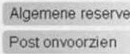
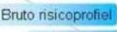
Buiten bovenstaande financieel te vertalen risico's is het van belang te melden dat er nog een risico wordt gelopen in het leasecontract van ICT NML. Er wordt actief gewerkt aan een rechtmatige oplossingsrichting waardoor dit risico op termijn gaat verdwijnen. Tot die tijd wordt er een risico gelopen over hoe de financiering van ICT NML in de toekomst vorm gegeven kan worden en welke lasten hier tegenover staan.
\
c+"."l"
r"rnr-.
n
Het weerstandsvermogen bestaat uit de relatie tussen de weerstandscapaciteit en alle risico's waarvoor geen maatregelen zijn getroffen en die van materiële betekenis kunnen zijn in relatie tot de financiële positie. Dit verband is in onderstaande figuur schematisch weergegeven.
Risico's
Fmanc,eel Maleneel JtJnd,sch
Etc
Weerstandscapaciteit
----
Maatregelen
Netto ns1coprofiel
Weerstandsvermogen
Het is van belang te weten of er sprake is van een toereikend weerstandsvermogen. Als het risicoprofiel bekend is kan een relatie worden gelegd tussen de financieel gekwantificeerde risico's en de daarbij benodigde weerstandscapaciteit en de beschikbare weerstandscapaciteit. De benodigde weerstandscapaciteit die uit de risicosimulatie voortvloeit, kan worden afgezet tegen de beschikbare weerstandscapaciteit. De uitkomst van die berekening vormt het weerstandsvermogen.
Beschikbare weerstandscapaciteit Benodigde weerstandscapaciteit
Ratio weerstandsvermogen=
Om het weerstandsvermogen te kunnen beoordelen dient te worden vastgesteld welke ratio ICT NML nastreeft. Hiertoe wordt gebru!k gemaakt van onderstaande waarderingstabel.
ICT NML heeft in het verleden gekozen voor een ratio van 1,0. Een ratio van 1,0 wordt gezien als voldoende. In overleg met de gemeenten is ervoor gekozen om 50% van het weerstandsvermogen bij ICT NML op te bouwen. De gemeenten nemen het overige deel op in haar weerstandsvermogen.
29

Waarderingscijfer

Ratio
weerstandsvermogen
Betekenis

A

2,0 < X

Uitstekend

B
1,4 < X < 2,0
Ruim voldoende
C

1,0 < X < 1,4

Voldoende
D
0,8 < X < 1,0
Matig
E

0,6 < X < 0,8

Onvoldoende
F
X < 0,6
RL1lm onvoldoende

Op basis van bovenstaande risico's is volgens risicosimulatie (Monte-Carlo-methode) het noodzakelijke weerstandsvermogen bepaald bij een zekerheidspercentage van 90%. Het benodigde weerstandsvermogen van ICT NML bedraagt na deze risicosimulatie afgerond
€ 939.000. Dit hetzelfde als de vorige berekening.
Zoals eerder aangegeven wordt in overleg met de deelnemende gemeenten ervoor gekozen om 50% van het weerstandsvermogen bij ICTNML op te bouwen. Dit bedraagt dus€ 469.500 (50% van€ 939.000). De gemeenten zullen het restant van het noodzakelijke bedrag opnemen in haar weerstandsvermogen.
t r
,t
I'"'
Çl
AO
r"
De beschikbare weerstandscapaciteit is op dit moment de volgende (afgerond):
algemene reserve Totaal
€ 469.500
€ 469.500
Bij een noodzakelijke weerstandscapaciteit binnen ICT NML van€ 469.500 voldoet dit bedrag nu aan de norm. De ratio weerstandsvermogen bedraagt nu 0,50. ICT NML heeft nu een ratio van het bij ICT NML op te bouwen bedrag van 1,00.
Voor de jaarrekening 2023 dient een bedrag van€ 469.500 als achtervang binnen de weerstandscapaciteit van de gemeenten beschikbaar te zijn. Dit is als volgt te verdelen naar de deelnemende gemeenten op basis van bijdrage in de centrale lasten:
•
•
•
•
•
•
Venlo Roermond Weert Nederweert Asten Someren
€ 190.250
€ 115.057
€
€
€
€
80.477
22.874
28.684
32.157
Vanuit de BBV (Besluit
Begroting en Verantwoording) is het verplicht
om in de begroting over
de volgende kengetallen te rapporteren:
30

Kengetallen:

Norm

Jaarrekening 2022
Begroting 2023
Jaarrekening 2023
1. netto schuldquote
0%<> 100%
0%
0%
0%
ia. netto schuldquote gecorrigeerd voor alle
verstrekte leninqen

0%<> 100%

0%

0%

0%

2. solvabiliteitsratio
25%<>40%
42,83%
33,89%
27,58%
3. structurele exploitatieruimte
> 0
0%
0%
0%
4. Kengetal grondexploitatie
> 0
N.v.t.
5. Belastingcapaciteit
-
N.v.t.

Met de financieringsparagraaf wordt beoogd de transparantie van het treasurybeleid en treasurybeheer te vergroten en meer inzicht te geven in de (financierings)risico's en de beheersing daarvan. Bij de inwerkingtredingvan de Wet Financiering decentrale overheden (fido) is het opnemen van een financieringsparagraaf in de begroting en in de rekening voorgeschreven. Het Besluit Begroting en Verantwoording(BBV) schrijft de onderwerpen binnen de financierings-paragraaf voor. De grondslag voor de treasuryfunctie van ICT NML wordt gevormd door het in het Algemeen Bestuur vastgestelde treasurystatuut. In het treasurystatuut zijn de kaders opgenomen waarbinnen het Algemeen Bestuur de financieringsfunctie mag uitoefenen. Het treasurybeleid is erop gericht binnen de financiële mogelijkheden van ICTNML een zo optimaal rendement te
verkrijgen dan wel de lasten zo veel mogelijk te reduceren. Hierbij moeten de risico's zo goed mogelijk worden beheerst.
De belangrijkste algemene doelstellingen van het treasurybeleid zijn:
- Het verzekeren van een duurzame relatie met de financiële markten om tegen acceptabele condities te financieren;
- Het beschermen van vermogens- en (rente-) resultaten tegen ongewenste financiële risico's zoals renterisico's, kredietrisico's en liquiditeitsrislco's;
- Het minimaliseren van de interne verwerkingskosten en externe kosten bij het beheren van de geldstromen en financiële posities;
- Het optimaliseren van de renteresultaten binnen de kaders van de wet fido, de Ruddo, respectievelijk de limieten en richtlijnen van dit treasurystatuut.
Doordat ICT NML geen langlopende schulden is aangegaan, loopt zij geen renterisico.
1 r-p i
Il'
1
Het kasgeldlimiet is een instrument uit de wet fido voor het beheersen van het risico van een rentewijziging bij herfinanciering. Het stelt een maximum aan het gebruik van korte termijn
financieringen, de netto vlottende schuld. Als de gemiddelde
liquiditeitspositie van drie
achtereenvolgende kwartalen de kasgeldlimiet
overschrijdt,
dan dient ICT NML de drie
kwartaalrapportages toe te zenden aan de toezichthouder, met daarbij een plan om weer te
voldoen aan de kasgeldlimiet. De kasgeldlimiet
is afgeleid van het begrotingstotaal
en
bedraagt 8,2% hiervan met een minimum van € 300.000.
Het begrotingstotaal (na wijziging) van ICT NML bedroeg in 2023 € 11.136.872, waarmee kasgeldlimiet uitkwam op een bedrag van € 913.223.
de
Onderstaande tabel toont de berekening van de kasgeldlimiet en de beschikbare ruimte.
31

Kasgeldlim iet

Vlottende schuld
Vlottende middelen
Netto vlottende (+)
Of
overschot middelen (-1

le kwartaal 2023
C -2.511.319
C 6.032.302
C -3.520.983
2e kwartaal 2023
C -1.180.660
C 4.011.351
C -2.830.691
3e kwartaal 2023
C -943.623
C 4.341.465
C -3.397.841
4e kwartaal 2023
C -1.059.787
C 1.670.484
C -610.697

Kasgeldlimiet
€ 913.223

Elk kwartaal bevindt zich onder kasgeldlimiet. Derhalve akkoord.

Berekening kasgeldlim iet
(7)
Beçirotinçistotaal
€ 11.136.872
(8)
Percentraae reaelina
8.2%
(5)--:(7r'"(8)
Kasaeldlimiet
€ 913.223

f'"'\
0
De renterisiconorm is een instrument uit wet fido voor het beheersen van het risico van een rentewijziging bij herfinanciering. De beheersing bestaat eruit dat de herfinancieringgelijkmatig gespreid moet worden. In enig jaar mag over niet meer dan 20% van het begrotingstotaal renteherziening plaats kunnen vinden. Voor de renterisiconorm geldt een minimumbedrag van
€ 2.500.000. De norm is bedoel om het budgettaire risico van rentestijgingen te maximeren. Treasury zorgt er bij het aantrekken van langlopende geldleningen voor dat de renterisiconorm niet overschreden wordt. In onderstaande tabel wordt de renterisiconorm en het renterisico getoond
voor het jaar 2023 ten opzichte van de begroting 2023.
ICT NML blijft binnen de renterisiconorm.
r c rf""\
Koersrisico is het risico dat de financiële activa van de organisatie in waarde verminderen
door negatieve koersontwikkelingen. Bij ICT NML niet van toepassing.
V
,..f,
,-
Uitzettingen worden uitsluitend gedaan in de schatkist van het Rijk via schatkistbankieren. Het
kredietrisico is hierdoor zeer laag tot nihil.
r c-
De liquiditeitsrisico's worden beheerst door de treasury activiteiten te baseren op een
liquiditeitsplanning.
'" ,-
•
1
rf"'\
.J
Valutarisico's worden in het openbaar lichaam uitgesloten door uitsluitend leningen te verstrekken,
aan te gaan of te garanderen in de Nederlandse geldeenheid (de euro). ICT NML heeft géén posities in valuta anders dan de euro.
ICT NML tracht de interne verwerkingskosten en externe kosten bij het beheren van de geldstromen
en financiële posities te minimaliseren.
Opt, 11 lis te renteres
lta
n
Wij volgen de ontwikkelingen op de geld- en kapitaalmarkt nauwgezet. Doordat ICT NML werkt met bijdragen op voorschotbasis en activa geheel via operational lease worden aangewend, is de
liquiditeitsbehoefte gering.
Doordat ICT NML werkt met bijdragen op voorschotbasis en activa geheel via operational
lease worden aangewend, is de financieringspositie beperkt en het renteresultaat nihil.
32

Renterisiconorm en renterisico's van de vaste schuld

Jaarrekening
(1) renteherzienini:ien
0
(2) aflossingen
0
(3) renterisico (1+2)
0
(4) renterisiconorm
€ 2.5 mln
(5a) Ruimte onder renterisiconorm
€ 2,5 mln
(5b) Overschriidina renterisiconorm
0

(4a) Beorotinostotaal
€ 11.136.872
(4b) Percentage regeling
20%
(4) =(4a x 5b/100) Renterisiconorm (min € 2,5 mln)
€ 2.5 mln

'"'ï
f
/\ /
\
, �f
0
A
r"'\
�
Op 1 mei 2022 is de Wet open overheid (hierna: Woo) gedeeltelijk in werking getreden. Artikel 3.5 van de Woo geeft aan dat een bestuursorgaan in de begroting aandacht besteed aan de beleidsvoornemens ten aanzien van de uitvoering van deze wet. Daarnaast dienen we in de jaarstukken verslag te doen van de uitvoering van de wet.
De onderdelen van de Woo zijn als volgt:
•
•
•
Actief openbaar maken van documenten; Passief openbaar maken van documenten;
Het op orde brengen van de informatiehuishouding.
r
r1
r
De Woo beoogt een transparante en actief openbaar makende overheid. ICT NML is in 2023 aan de slag gegaan om haar website te vernieuwen, waardoor wij beter kunnen voldoen aan het actief openbaar maken. Begin 2024 zal de nieuwe website online komen en wordt hier informatie op gepubliceerd. Uiteraard zijn de begroting en jaarstukken van ICT NML ook nu reeds actief openbaar door het verzenden naar de deelnemende gemeenteraden en publicatie op hun website.
r
1
Naast het actief delen van onze informatie, is het voor eenieder mogelijk om bij ICT NML publieke informatie op te vragen middels een zogenaamd Woo-verzoek. We streven ernaar om zo veel mogelijk openbaar te maken, tenzij er sprake is van een uitzonderingsgrond. In 2023 zijn geen verzoeken binnen gekomen.
Essentieel voor een goede uitvoering van de Woo is dat gevraagde informatie goed en snel te vinden is. Het helpt als medewerkers stukken op de juiste plek opslaan en dat er meta-informatie is toegevoegd die het terugvinden vergemakkelijkt. ICT NML is doorlopend bezig met het verbeteren van de informatiehuishouding. Na de archiefaudit is een stappenplan vastgesteld om archiefwaardig te worden. Dit is afgestemd met de provincie Limburg.
33


�
M
� C N
b
,a.
.c
E
,ei,
,u
,ei,
bO
-i:s
,",".".',"
·-
C:
C:
�
a,
a,
�
cv
C.
,v,
C:
�
�
,a
,a
�
Balans per 31 december 2023

ACTIVA
Ultimo Ultimo
2023 2022

PASSIVA
Ultimo Ultimo
2023 2022
Vaste activa

Vaste passiva
Eigen vermogen
- Algemenereserves
- Bestemmingsreserves
- Gerealiseerd resultaat

610.697

879.224
469.499

424.168

141.198
455.056
Totaal vaste activa
0
0
Totaal vaste passiva
610.697
879.224
Vlottende activa Uitzettingen met een rente typische looptJJd korter dan een jaar
- Vorderingen op
openbarelichamen
. Debiteuren
- Overige vorderingen

Liquide middelen
- Bank- en gjrosaldi

Vlottende passiva

1.472.538

1.741.329

992.204
141.007

1.551.297

Netto vlottendeschulden met een rente typische looptijd korter dan een jaar
- Schulden aan openbare
lichamen
- Crediteuren
- Overige schulden

Overlopende passiva
- overige overlopende passiva
Totaal vlottende passiva

731.099
570.412

1.301.511

413.319
364.585

783.162

268,791
418.086

5.258

472.553

501.297

301.674

390.208
472.553

501.297

301.674

390.208

Totaal vlottende activa
2.213.882
2.052.594
1.603.185
1.173.370
Totaal generaal
2.213.882
2.052.594
Totaal generaal
2.213.882
2.052.594

1
rawn,
M
N
N
0
b.O
·-
C:
•
•
•
•
1
•
•
•
1
i
•
1
-•
•

OVERZICHT BATEN EN LASTEN

Begroting 2023 voorwijzigingen
Begroting 2023 na wijzigingen
Realisatie2023
Lasten Baten Saldo
Lasten Baten Saldo
Lasten Baten Saldo
ProgrammaAutomatisering Programma Bedrijfsvoering/ overhead Algemene dekkingsmiddelen onvoorzien
HefflngVPB
Geraamd saldo baten en lasten

Dotaties/onttrekkingenreserves

€9.626.030
€ 9.626.030
€0
€10.103669
€9.941.751
-€161.918
€9.535.684
€ 9.672.715
€137.031
€ 978.435
€978.435
€0
€1.033.203
€1.033.203
€0
€1.208.877
€1.051.127
-€157.750
€0
€0
€0
€0
€0
€0
€0
€0
€0
€ 50.000
€50.000
€0
€0
€0
€0
€0
€0
€0
€0
€0
€0
€0
€0
€0
€0
€0
€0
€ 1D.654.465

€ 10.654.465

€0
€ 11.136.872

€ 10.974.954

-€ 161.918

€ 10.744.561

€ 10.723.841

-€ 20.720

€0

€0

€0

€0

€161.918

€161.918

€0

€ 161.918

€161.918

Gerealiseerde resultaat
€ 10.654.465
€ 10.654.465

€ 11.136.872
€ 11.136.872

€ 10.744.561
€ 10.885.759
€141.198

.,..
,
1
4o
I
O'O
De jaarrekening is opgemaakt met inachtneming van de voorschriften die het Besluit begroting en verantwoording provincies en gemeenten (BBV) daarvoor geeft en de financiële verordening, waarin door het bestuur de uitgangspunten voor het financiële beleid, alsmede de regels voor het financiële beheer en voor de inrichting van de financiële organisatie zijn vastgesteld.
De waardering van de activa en passiva en de bepaling van het resultaat vindt plaats op basis van historische kosten. Tenzij bij het desbetreffende balanshoofd anders is vermeld, worden de activa en passiva opgenomen tegen nominale waarden.
De baten en lasten worden toegerekend aan het jaar waarop zij betrekking hebben. Baten en winsten worden slechts genomen voor zover zij op de balansdatum zijn gerealiseerd. Verliezen en risico's die hun oorsprong vinden voor het einde van het begrotingsjaar, worden in acht genomen indien zij voor het opmaken van de jaarrekening bekend zijn geworden.
De bijdrage van de gemeenten is vastgesteld in de begroting. Deze wordt berekend op basis van het aantal gebruikers en storage gebruik. Daarnaast wordt de bijdrage gemeentespecifiek berekend op basis van de feitelijke kosten.
De vorderingen worden gewaardeerd tegen de nominale waarde onder aftrek van oninbare vorderingen.
De liquide middelen zijn tegen nominale waarde opgenomen. Deze staan ter vrije beschikking van de GR.
In principe dienen alle overtollige middelen in de schatkist te worden aangehouden. Er is een aantal uitzonderingen. Één daarvan is het drempelbedrag. Dit Is een minimumbedrag (afhankelijk van de omvang van de decentrale overheid) dat gemiddeld per kwartaal buiten de schatkist mag worden gehouden. Hierbij is de drempel nooit lager dan€ 1.000.000. Dit bedrag geldt voor ICT NML. Vanaf dat schatkistbankieren voor ICT NML operationeel is wordt voor de zekerheid door onze administratie een drempel van circa€ 500.000 aangehouden.
Sinds de invoering van schatkistbankeren wordt er door onze administratie voor de zekerheid een drempel van circa € 500.000 aangehouden. Hierdoor is overschrijding van de drempel niet mogelijk.
De kortlopende schulden worden gewaardeerd tegen de nominale waarde. Deze verplichtingen omvatten de binnen één jaar vervallende schulden.
36

Toelichting op de balans
V
t nd a
1
Uitzettingen met een rentetypische looptijd korter dan een jaar
€
€
€
€
€
€
€
€
•
•
•
•
•
•
•
Rijk (schatkistbankieren) Venlo
Nederweert Asten Someren Leudal
Omzetbelasting
1.015.128
128.083
18.945
16.381
19.094
5.684
269.223
1.472.538
€
•
Overige vorderingen
268.791
Dit
betreft het saldo van de BNG-rekening en staat ter vrije beschikking.
en ve mogen
F
In 2023 is€ 45.331 aan de algemene reserve toegevoegd vanuit het resultaat 2022. Tevens is een bedrag van€ 161.918 aan de bestemmingsreserve werkplekconcept toegevoegd. Dit bedrag is in 2023 ook geheel aangewend. Daarnaast is uit het resultaat 2022 € 247.807
terugbetaald aan de deelnemende gemeenten.
37

Eigen vermogen
Saldo 1 januari
Toevoeging
Onttrekking
Bestemming
resultaat
Saldo 31 december
Algemene reserve
- algemene reserve

424.168

-

-

45.331

469.499

Bestemmingsreserves

- bestemmingsreserves

-

-

-161.918

161.918

-

Gerealiseerd resultaat
455.056
141.198

-455.056
141.198
Teruabetaal d deeln.

- 247.807
247.807
0

Totaal

879.224

141.198

- 409.725

0

610.697

Netto vlottende schulden met een rentetypische looptijd korter dan een jaar
Dit betreffen schulden op de volgende openbare lichamen:
•
•
•
•
•
•
•
Venlo Roermond Nederweert Weert Asten Someren Loonheffing
€ 150.523
€ 152.254
58.301
56.788
6.299
12.120
€
€
€
€
€ 294.814
€ 731.099
c,
•
nge schuld
t
r
Crediteuren
€ 570.412
,....
�
1
Reservering vakantiedagen Overig
€ 178.498
€ 123.176
€ 301.674
t
ICTNML heeft per 31 december 2023 de volgende lopende contractuele verplichtingen:
De niet uit de balans blijkende verplichtingen bestaan voornamelijk uit de verplichtingen voortvloeiend uit het contract met de leasemaatschappij, contracten met softwareleveranciers en de huurovereenkomst van het kantoor.
38

Boekjaar 2024

Verplichtingen 1 < Sjaar
Verplichtingen
> Sjaar
Niet uit de balans blijkende verplichtingen
€5.447.000

€3.073.000

€229.000

Toelichting op het over
icht baten
n lasten
In onderstaand overzicht worden de afwijkingen samengevat binnen de centrale baten en lasten.
39

Centrale lasten en Begroting Begroting Transitie
baten 2023 2023 Reallsatle Afwijking Asten Afwijking
Voorwljllllng Na wlJllllngen 2023 2023 en Someren Regulier
Reguliere lasten
Personeelskosten € 4.099.561 € 4.695.346 € 5.078.263 -€382.917 -€ 50.592 -€332.325
Leasekosten € 2.465.201 € 2.401.695 € 2.049.323 € 352.373 €0 € 352.373
Datacommunicatie € 335.800 € 353.302 € 220.109 € 133.193 -€ 0 € 133.193
Licenties € 329.022 € 346.954 € 412.613 -€ 65.660 €0 -€ 65.660
Overige kosten € 534.685 € 562.553 € 526.860 € 35.693 €0 € 35.693
Post onvoorzien € 250.000 €0 €0 €0 €0 €0
Totale lasten € 8.014.269 € 8.359.850 € 8287.168 € n.682 -€50.592 € 123.274

Reguliere baten
Bijdragen gemeenten -€ 8.014.269 -€ 8.127.933 -€ 8.127.933 €0 €0 €0
Overige opbrengsten €0 --€ 231.918 --€300.434 € 68.516 € 50.592 € 17.924
Totale baten -€ 8.014.269 -€ 8.359.851 -€ 8.428.367 € 68.516 € 50.592 € 17.924

Voordeligsaldo € 141.198 €0 € 141.198

Begroting
2023
Realisatie
2023
Afwijking
+positief/ - negatief
Baten:
Bijdrage centrale losten GemeenteRoermand GemeenteVenlo Gemeente Weert GemeenteNederwee.rt GemeenteAsten GemeenteSomeren

Bijdrage gemeentespecifieke lasten
GemeenteRoermand GemeenteVenlo Gemeente Weert GemeenteNederweert GemeenteAsten GemeenteSomeren

Overige boten
Onttrekking uit reserve
Totale baten

€ 1.991.859
€ 3.293.593
€ 1.393.214
€ 395.995
€ 496.581
€ 556.691

€ 1.991.859
€ 3.293.593
€ 1.393.214
€ 395.995
€ 496.581
€ 556.691

€0
€0
€0
€0
€0
€0
€ 8.127.933

€ 598.841
€ 1.222.039
€ 457.369
€ 204.264
€ 133.115
€ 161.393
€8.127.933

€ 484. 703
€ 1.150.057
€ 400.581
€ 145.962
€ 126.816
€ 149.274
€0

-€ 114.138
-€ 71.982
-€56.788
-€58.302
-€ 6.299
-€12.119
€ 2.777.021
€ 70.000
€ 161.918
€ 2.457.394
€ 138.516
€ 161.918
-€319.627
€ 68.516
€0
€ 11.136.872
€ 10.885.760
-€251.112

Lasten:
Centrale lasten Personeelskosten Leasekosten Datacommunicatle Licenties
Overige kosten Onvoorzien
Totaalcentrale lasten Gemeente specifieke lasten Storting In reserve

Totale lasten

€ 4.695,346
€ 2.401.695
€ 353.302
€ 346.954
€ 562.553
€0

€ 5.078.263
€ 2.049.323
€ 220.109
€ 412.613
€ 526.860
€0

€ 382.917
-€ 352,373
-€ 133.193
€ 65.660
-€ 35.693
€0
€ 8.359.850
€2.777.022

€ 8.287.168
€ 2.457.394

-€72.682
-€319.627

€ 11.136.8n
€ 10.744.561
-€392.310
Saldo
€0
€ 141.198
€ 141.198

Toelichting op de afwiJk1ngen op de lasten
centraal
,..,,1
,....
1
1 r
t-- ,..
,,.
De personeelskosten laat een nadeel zien van afgerond € 332k. Dit bestaat enerzijds uit een voordeel binnen de personeelskosten van€ 205k en een nadeel van€ 537k op inhuurkosten. Dit laatste betreffen kosten voor regievoering, vervanging wegens ziekte, de inhuur van een projectleider, inhuur young professionals inzake security en control, communicatieadviseur, beheerder en diverse speciallsmen voor lopende projecten(werkplekconcept, exchange online
etc.).
.. ,... r
Er ontstaat een onder uitputting binnen de leasekosten van afgerond€ 352k. Deels bestaat dit uiteen compensatie van€ 70k van de leaseverstrekker wegens onduidelijkheden binnen het contract. Verder is er een transitie gaande van posten die in het verleden in de lease werden gefinancierd naar andersoortige contracten. Denk hierbij aan softwarecontracten. De verlenging van het leasecontract dat in 2022 is afgelopen is geen vanzelfsprekendheid meer. Daarom wordt in overleg met de deelnemende gemeenten gezocht naar een alternatief. Hierbij dient de overgang naar een nieuwe aanbieder fasegewijs plaats te vinden omdat dit anders te grote budgettaire consequenties heeft.
\
Al enige tijd is het effect van kostenreductie binnen datacommunicatie zichtbaar. Daarnaast is er vertraging bij de inventarisatie en het opbouwen van het beheer van de glasvezelverbindingen.
Hierdoor worden ook incidenteel minder kosten gemaakt. In het kader van het zero base
opbouwen van de begroting van ICT NML zal hier een correctie op gaan plaatsvinden.
l :,.P7tï-- (-f r=s1- rarlC'-:in
Licenties worden steeds meer als een abonnementsvorm afgenomen. Derhalve stijgen de lasten op deze post en dalen de lasten binnen de lease omdat in het verleden licenties voormeerdere jaren ineens werden afgenomen.
1 r: ':)"' • r '"tC""I ( ..,..:-L·Pr-c
..,6�"C" r1,..-1
�
Diverse kleinere posten laten een voordeel zien van€ 36k.
r'-.:i" "1'1' o rzi::,, r-,•L.:1�
Door de vrijval van de post onvoorzien bij de 2e begrotingswijziging 2023 laat deze post geen saldo meer zien.
40

Toelichting op de afw1Jk1ngen op de baten
centraal
De overige baten bestaan grotendeels uit het doorbelasten van de implementatiekosten Asten en Someren(€ 574k). Het overige voordeel van€ 6k betreffen rentebaten van het Rijk voor de in de schatkist ondergebrachte middelen.
Toel1cht1ng op de afw1Jk1ngen op baten en de 'asten
gemeente specifiek
l r
1
;
✓
-
r 1
.. r")I
De overige baten bestaan grotendeels uit het doorbelasten van de implementatiekosten Asten en Someren(€ 51k). Het overige voordeel van€ 18k betreffen rentebaten van de BNG bank en van het Rijk voor de in de schatkist ondergebrachte middelen.
Toelichting op de afwijkingen op baten en de lasten - gemeentespecifiek Hieronder op hoofdlijn de analyse per gemeente.
Voor de gemeente Roermond zijn afgerond € 114k minder lasten gemaakt dan geraamd. Dit bestaat enerzijds lagere lasten voor Microsoft licenties, lagere leasekosten en verder lagere overige kosten.
'I
Voor de gemeente Venlo zijn afgerond € 72k minder lasten gemaakt dan geraamd. Dit bestaat enerzijds lagere lasten voor Microsoft licenties, lagere leasekosten en verder lagere overige kosten.
�·
-1
Voor de gemeente Weert zijn afgerond€ 57k minder lasten gemaakt dan geraamd. Dit bestaat enerzijds lagere lasten voor Microsoft licenties, licht hogere leasekosten en verder lagere overige kosten.
Voor de gemeente Nederweert zijn afgerond€ 58k minder lasten gemaakt dan geraamd. Dit is voornamelijk ontstaan door lagere leasekosten.
A
•
Voor de gemeente Asten zijn afgerond€ 6k minder lasten gemaakt dan geraamd. Dit is ontstaan door hogere leasekosten enerzijds, lagere kosten voor Microsoftlicenties en lagere overige kosten.
<" 1
Voor de gemeente Someren zijn afgerond€ 12k minder lasten gemaakt dan geraamd. Dit heeft voornamelijk te maken met lagere incidentele leasekosten voor de werkplekken en lagere overige kosten.
41

Overzicht inciden �,� baten en lasten
De incidentele baten en lasten bestaan uit€ 50.592 lasten inhuur transitie Asten en Someren, hiervoor zijn ook extra baten ontvangen. Daarnaast is conform besluit bij de jaarstukken 2022
€ 161.918 besteed aan inhuur voor het project werkplekconcept. Dit bedrag is onttrokken uit de
hiervoor gevormde reserve.
,.., ..
,
- • r
IT
Met de toezichthouder is afgesproken duidelijk aan te geven wat het structureel begrotingsevenwicht is. Alle in de begroting van ICT NML opgenomen lasten en baten zijn structureel. Het saldo van de in de jaarrekening incidentele baten en lasten is nihil. Afgezet tegen het jaarrekeningsaldo van€ 141.000
is er sprake van een structureel begrotingsevenwicht.
Presentatie van het structureel begrotingssaldoX € 1.000
Jaarrek. 2023
2024
2027
2025
2026
-
Saldo baten en lasten
21
162
0
0
0
0
0
0
0
Saldo toevoegingen en onttrekkingen aan
reserves
0
Begrotingssaldo
141
0
0
0
0
Waarvan incidentele baten en lasten
0
0
0
0
0
0
0
0
Structureel begrotingssaldo
141
0
•
Al
I
I
IT
Sinds 1 januari 2013 is de 'Wet normering bezoldiging topfunctionarissen publieke en semipublieke sector' (WND van kracht. Deze wet regelt onder meer dat overheidsinstellingen jaarlijks de bezoldigingsgegevens en eventuele ontslagvergoeding van hun functionarissen dienen te publiceren. Voor topfunctionarissen en gewezen topfunctionarissen worden deze gegevens ongeacht de hoogte gepubliceerd. Overeenkomstig de WNT wordt de manager ICT NML en de leden van Bestuur
aangemerkt als topfunctionarissen.
De WNT is van toepassing op ICT NML. Het voor ICT NML toepasselijke bezoldigingsmaximum is in
2023 € 223.0CJ0,00
(algemeen bezoldigingsmaximum).
1a. Leidinggevende topfunctionarissen met dienstbetrekking en leidinggevende topfunctionarissen
zonder dienstbetrekking vanaf de 13e maand van de functievervulling.
Leidinggevende topfunctionarissen met dienstbetrekking en leidinggevende topfunctionarissen
zonder dienstbetrekking vanaf de 13e maand van de functievervulling inclusief degenen die op grond van hun voormalige functie nog 4 jaar als topfunctionaris worden aangemerkt.
42

0/ERZICHT INClDENTELE BATEN EN
LASTEN
Becrotinc 2023
Jaarrekenina 2023
Lasten Baten Saldo
Lasten Baten Saldo
Programma Automatisering Programma Bedrijfsvoering/ overhead Algem ene dekkingsmiddelen Onvoorzien
HeffingVPB
Incidentele baten en lasten
€ -
€ -
€ -
€ 212.510
€ 50.592
€ 161.918
€ -
C -
e -
€ -
€ -
€ -
t: -
€ -
€ -
€ -
€ -
e -
€ -
€ -
€ -
€ -
€ -
€ -
€ -
€ -
€ -
€ -
€ -
e -
€ -
C -
€ - C 212.510
C 50.592
C 161.918
Dotaties en onttrekkinÇJef'I reserves
Totaal Incidentele baten en lasten
€ -
€ -
€ -
€ -
C 161.918
€ - 161.918
C -
C -
C . C 212.510
C 212.510
C -

Gegevens 2023
bedragen x c 1
J.T. Tessers
Naast de hierboven vernoemde topfunctionaris zijn er geen overige functionarissen met een
dienstbetrekking die in 2023 een bezoldiging boven het individueel toepasselijke drempelbedrag hebben ontvangen.
De bestuursleden zijn allen onbezoldigd en behoren tot de categorie topfunctionarissen met een
bezoldiging van€ 1.900 of minder:
43

Naam topfunctionaris
Functie
De heer F.P M Schatorié
Voorzitter bestuur
De heer R J.H. Vlecken
Bestuurder
Mevrouw B.M T J. op de Laak
Bestuurder
De heer V. Zwiinenbero
Bestuurder
De heer L J.M van de MoosdiJk
Bestuurder
De heer K Kusters
Bestuurder tot 13 februari 2023
Mevrouw D. Blok
Bestuurder vanaf 13 februari 2023

J.T. Tessers

Functiegegevens� Directeur
Aanvang en einde functievervulling in D1-11-2022 t/m 31-12-
2022 2022
Om vang dienstverband (als 1,0
deeltijdfactor in fte)⁷
Dienstbetrek king?4 Ja

Beloning plus belastbare 16.664
ankostenvergoedingen
Beloningen betaalbaar op termijn 3.082

Subtotaal 19.746

Individueel toepasselijke 36,000
bezoldigingsm axim um
Bezoldiging 19.746

Gegevens 2022
bedra en x C 1
Functiegegevens!> Directeur
Aanvang⁶ en einde functievervulling in 01-01-2023 t/m 31-12-
2023 2023
Om vang dienstverband (als 1,0
deelt1jdfactor in fte)7
D1enstbetrekking?8
Beloning plus belastbare
onkostenvergoedingen 107 .648
Beloningen betaalbaar op termijn 16.552
Subtotaal 124.200
Individueel toepasselijke
bezoldigingsm aximum¹⁰ 223.000
-/- Onverschuldigd betaald en nog niet N.v.t.
terugontvangen bedr ag¹¹

Bezoldiging 124.200
Het bedrag van de overschrijding en de
reden waarom de overschrijding al dan N.v.t.
niet is toegestaan¹²
Toelichting op de vordering wegens N.v.t.
onverschuldigde betalingll

i
VI
�
ro
1.....
0..
VI
C
ClJ Cb.lOJ
1.....
CJJ
·"-C
ClJ
rbo.O
.^{C}r^{L}:^{J}.
ClJ
'O
C
ClJ C C
.µ
0
0..
•
bO
·-
'O
rQoJ
,IJ
0..
ra
ro
C
..C
QJ
1.....
1.....
E
·-
N >
�o
QJ
·-
ClJ
.D
-:C]J
,IJ
.r:.
C
·-
u
C!J
'O
C
C
ro
-
�
�
.µ
u
...
VI
rQ
<(.
c§
E
CLJ
è
ro
0
::,
ro
.µ
.µ
�
ClJ
U)
bO
C
VI
CN
ro
ro
ClJ
ClJ
1.....
.µ
C
ClJ
'O
QJ
...c
·-
'O
C
..1..........
1.....
QJ
'O
X
ClJ ClJ
'O
1.....
0
0 'O C
...
,IJ
0
'O
ai
C
ro
QJ
..C
1.....
�N
0
C
ClJ
o
ClJ
t::'.
0
0..
(Y)
N
�
.c
C
QJ
C
QJ
bO
0
0..
C
C
QJ
ro
CJJ
b.O
1.....
ClJ
b.O
C
ro
>
'O
+-'
VI
-QJ
rVoI
ClJ 'O
�-
b.O
0..
ClJ
ClJ
1.....
C
ro C
·-
C
0
ro
CJJ
C
ClJ
'O
1.....
,.,_,
N
VI
C
·-
�
ClJ
..Q J.
b.O
"---\
ro
C
i
......c...
.D
0�
�
---,
ei
u
QJ
VI
.µ
QJ
E
C
QJ
ro
E
=
QJ
ra
ro
C
ClJ
ro
>
C
QJ
ClJ ro
U)
tÎ
bJ
C
ro
::=--
·-
C
N
.µ
ClJ
'O
C
...
,IJ
rVoI
0
ro
�
>ro
C
+-'
:G
,t).Q
1.....
b.O mm
QJ
ClJ
C
VI
.c
.......
<:!=
b.O
·- 0
_c
'O
:=--
V)
QJ
QJ
1.....
1.....
�
..c
ro
QJ
QJ
-
E
E
..c
_,
�z
ü
·u
C
�
Il>
u
�
>ClJ
�
m
1...... •
ra
cc
0
b.QM
C
�
ClJ
O N
<(
1..... 0
O..N
0
>
�
OVERZICHT BATEN EN LASTEN

Begroting 2023na wijzigingen
Realîsatie 2023
Afwijklngen 2023
Lasten Baten Saldo
Lasten Baten Saldo
Lasten Baten Saldo
Programma Automatisering
Programma BedrijfsvoenngI overhead
Onvoorzien
Geraan1dsaldo baten en Jasten

Dotaties/onttrekkingenreserves

Gerealiseerde resultaat
€ 10.103.669
€ 9.941.751
-€161.9.18
€9.535.684
€ 9.672.715
€ 137.031
€ 567.985
-€ 269.036
€ 298.949
€ 1.033.203
€ 1.033.203
€0
€ 1.208.877
€1 051.127
-€157.750
-€175.674
€ 17.924
-€157.750

€11.136.812
€ 10.914.954-
�161.918
€ 10.744.561
€10.113.841
�20.720
€392.311
�251.113
€141.198

€ 161.918

€161.918

€ 161.918

€ 161.918

€ 11.136.872
€ 11.136.8n
€0
€ 10.744.561
€ 10.885.759
€141.198
€ 392.311
-€ 251.113
€141.198

Rechtmatigheidsverantwoording
r�M
v " :itwo rde i< d bestuur 1R
De baten en lasten alsmede de balansmutaties moeten getrouw in de jaarrekening worden opgenomen. Uit het getrouw opnemen van de baten en lasten alsmede de balansmutaties, blijken een drietal rechtmatigheidscriteria niet expliciet. Dit betreffen het begrotings-, voorwaarden-, en misbruik- en oneigenlijk gebruik criterium. In deze rechtmatigheidsverantwoording licht het bestuur toe in hoeverre bij de in de jaarrekening verantwoorde baten en lasten, alsmede de balansmutaties het begrotings-, voorwaarden-, en misbruik- en oneigenlijk gebruik criterium zijn nageleefd. Dit houdt in dat de verantwoorde baten en lasten, alsmede de balansmutaties in overeenstemming zijn met door het bestuur vastgestelde normenkaders/protocollen en met bepalingen in de relevante wet- en regelgeving. Bij de waarderingsgrondslagen in de jaarrekening zijn de door het bestuur op
d.d. 13 juli 2023 vastgestelde normenkader van de relevante wet- en regelgeving verder toegelicht.
Deze verantwoording hanteert een grensbedrag omdat alleen de van belang zijnde aspecten in de verantwoording hoeven te worden betrokken. Deze grens is door het bestuur bepaald en bedraagt 3% van de totale lasten inclusief toevoegingen aan de reserves(€ 10.744.561) en is daarmee vastgesteld op € 322.336.
lr""\
.....,...
Het bestuur is van mening dat de in deze jaarrekening verantwoorde baten en lasten alsmede de balansmutaties rechtmatig tot stand zijn gekomen binnen de daarvoor gestelde grens.
Hieronder is op basis van de Kadernota rechtmatigheid van de commissie BBV en op basis van de afspraken met het bestuur aanvullende informatie opgenomen over de financiële rechtmatigheid. In deze paragraaf heeft het bestuur ook beschreven welke actie zij onderneemt om vermelde afwijkingen in de toekomst te voorkomen. Dit is enerzijds opgebouwd uit onze eigen interne controle over 2023 en een gesprek met onze accountant.
A
·Het bijhouden van strippenkaarten wordt procesmatig ingericht waardoor ten allen tijde het actuele saldo van deze strippenkaarten inzichtelijk is.
,.. .......
....
....
was nog niet voor het hele jaar 2023 operationeel. Dit in financiële systeem. Inmiddels is dit geïmplementeerd en
Logging bij wijziging van deze gegevens relatie tot de inrichting van het nieuwe operationeel.
►r
►
Bij het aangaan van een nieuw contract of aanbesteding wordt extra aandacht besteed aan de ingangsdatum van een contract.
r
ICT NML heeft momenteel geen geformaliseerd inkoopbeleid. Deze bestaat informeel wel en is ook
gevolgd, maar staat (nog) niet op papier. Dit beleid wordt alsnog opgesteld.
Om ICT NML verder te onderwijzen over frauderisico's gaat de accountant een workshop geven. Op deze manier wil ICT NML zich verder ontwikkelen op dit gebied en fraude ontwijken.
45

..,.
Daar er geen formeel proces is voor het vastleggen van ibanwijzigingen, is het advies van dit rapport om IBAN wijzigingen, inclusief controle, formeel vast te leggen binnen de administratie en dit ook toegankelijk te maken voor ICT NML-medewerkers. Hierdoor wordt het waarschijnlijker dat eventuele fraude ontdekt wordt en kost het bij de jaarlijkse controle minder tijd om de ibanwijzigingen te onderzoeken. Dit proces wordt opgesteld.
r
•
r
r
'
1
De bestanden voor de aanbestedingen en contracten zoals ze nodig waren voor de inkoopanalyse, waren lastig toegankelijk. Daarom zal er een nadere kwaliteitscontrole worden uitgevoerd om contracten eenduidig te registreren.
r •
,...
Zoals bekend is het leasecontract met de huidige leverancier eind 2022 afgelopen. Nadat een mogelijke verlenging van dit contract overwogen is, is na een bezwaar van de markt een heroverweging gemaakt. Inmiddels is gebleken dat binnen de reeds aanbestede hardwaremantel ook koop via lease/huur of periodieke betaling mogelijk is. In de eerste helh van 2024 wordt dit verder geïmplementeerd voor nieuwe investeringen.
1 .
..
'- '
Uit de inkoopanalyse 2023 zijn externe inhuurlasten naar voren gekomen, verantwoord in de periode tussen twee EU-aanbestede contracten. Deze lasten dienen derhalve als onrechtmatig te worden aangemerkt. Per saldo bedragen deze lasten€ 43k. Aangezien de omvang ruim onder de materialiteitsnorm blijft, hebben deze onrechtmatige lasten geen invloed op het rechtmatigheidsoordeel.
Controleverklaring van de onafhankelijke accountant
46

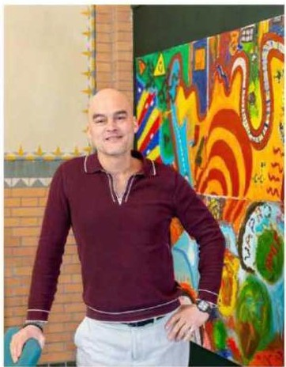

Programmaplan ICT NML 2.0
De basis op orde
Jurgen Tessers: "Na het tekenen van mijn arbeidsovereenkomst kreeg ik eind 2022 het document genaamd "Programmaplan 2.0 Verbinden en Voorspelbaarheid" in handen gedrukt met het vriendelijke verzoek dit goed door te nemen. Het programmaplan wordt aangekondigd als een ambitieus programma gericht op het waarmaken van de visie van ICT NML. Waarbij het waarmaken van ambities begint met het op orde hebben van de basis. In mijn carrière heb ik een aantal ont-, en vervlechtingen van infrastructuren mogen meemaken, en dat zijn langdurige en taaie trajecten. Maar wanneer vinden we als collectief dat we kunnen spreken van een goed fundament en dat de basis op orde is?
Allereerst wil ik benadrukken dat de uitvoering van het programmaplan ICT NML 2.0 tot zeer indrukwekkende resultaten heeft geleid! Ik heb in het verleden wel eens anders meegemaakt. Als ik achterover hangend het staartje van 2022 en geheel 2023 de revue laat passeren, dan zijn we ondanks voorgaande een aantal keer geconfronteerd met het feit dat de basis nog niét helemaal op orde was. Als ICT NML zijn we over de as van (met name projecten) achter een aantal basis niet op orde zaken gekomen. We hebben een bewuste keuze gemaakt om dit soort zaken binnen het project mee te nemen, glad te strijken, en zo steeds een steentje bij te dragen aan het verstevigen van de basis bezien vanuit de huidige tijdgeest! Dit heeft geleid tot bumpy roads en op gezette tijden het leveren van bovenmatige inspanningen; van alle betrokkenen. Mijn overtuiging is dat we door deze fase heen moe(s)ten - we hebben hier al flinke stappen in gemaakt - en komen steeds dichterbij het
punt waarbij we kunnen spreken van uniformiteit en stabiliteit op automatiseringsniveau en
we met een glimlach op het gezicht én met overtuiging collectief kunnen zeggen dat
de basis
or de 1• s next
op
.Il
47




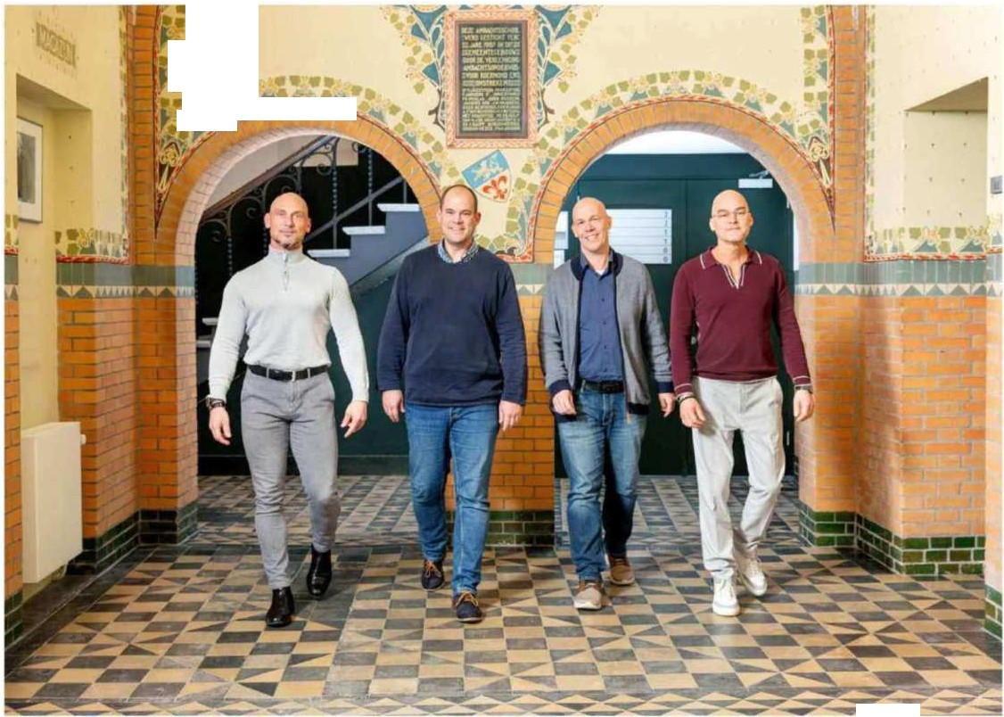
oor
0
en vooruitblik 2024
We kijken met tevredenheid terug op een dynamisch 2023. Vanuit een stabielere, stevige basis bouwen we stap voor stap verder en professionaliseren we onze manier van (samen)werken. Hierbij zijn vertrouwen en samenwerking absolute voorwaarden voor succes. Vanaf deze plaats wil ik namens het volledige MT van ICT NML dan ook een groot compliment geven aan onze deelnemers. Een compliment voor hun vertrouwen, prettige samenwerking en opbouwend kritische houding. Hierdoor zijn we in staat om stappen te
maken en samen te werken aan een krachtig en toekomstbestendige ICT omgeving.
In 2024 zetten we ons uiteraard maximaal in om alle gebruikers zo goed mogelijk te ondersteunen en gaan we door met de ontwikkeling van onze producten en diensten. Daarnaast geven we onze communicatie zowel intern als extern een boost met de komst van een nieuwe website en een intranetsite en zetten we in op een goede integratie van de
teams van ICT NNL en ECGeo. Het belooft een mooi jaar te worden.
Jurgen Tessers, Joost Poulissen, Rob Vernhout, Rob Claassen
•C
•��".:Y·•�����-
C
48

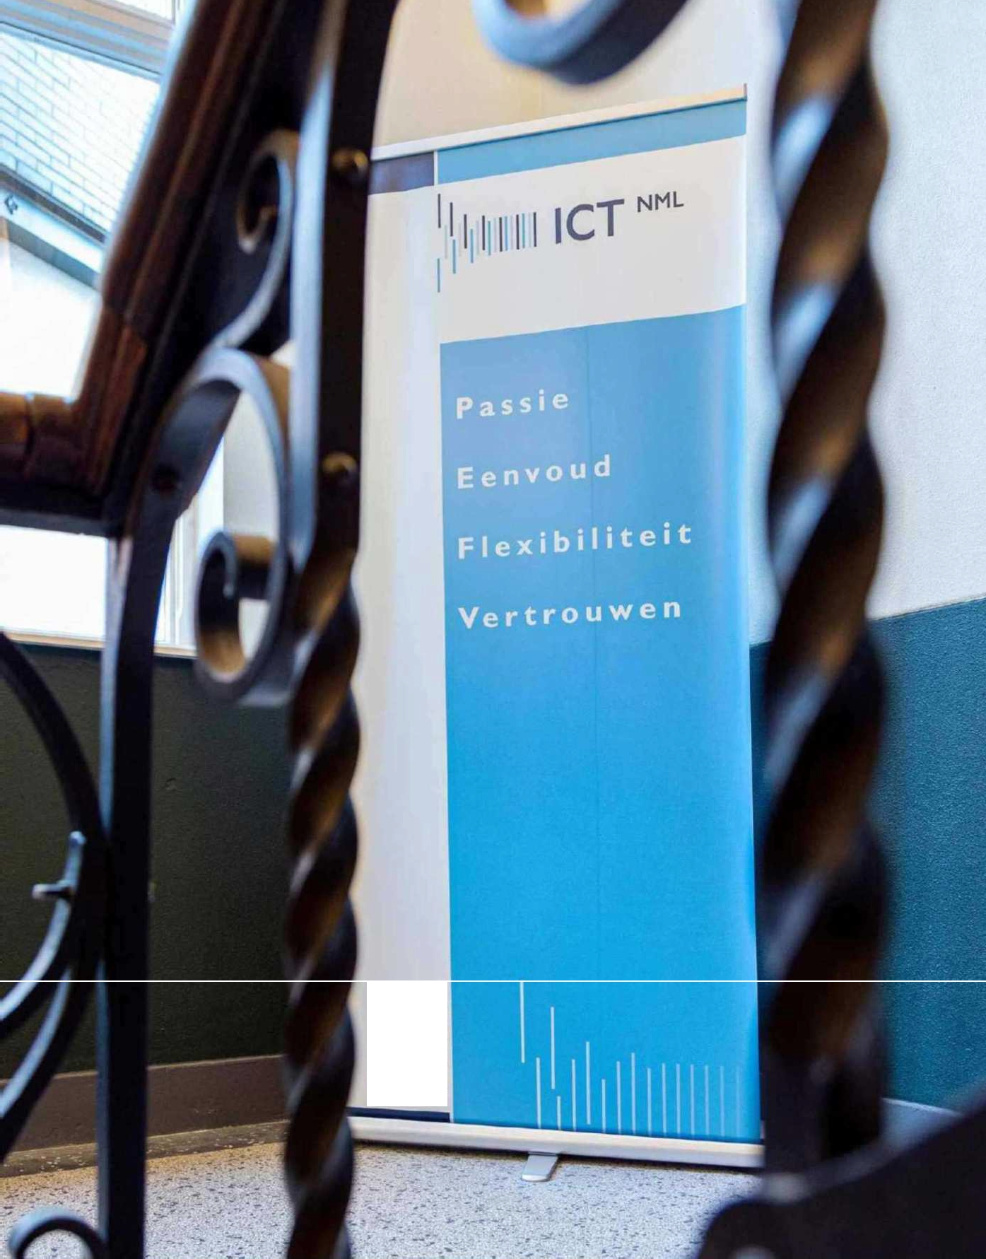





ICTNl'IL
c.oa,. ',jo.•ttU; 2
'°' 1 Ci,l1 .:>ooc<>a;
l •l18ll4lltlt
- "'oO-..
'WWwlCTHl'IUIL.
Godsweerderstraat 2
6041 GH Roermond
WWW.ICTNML.NL

